TỔNG LIÊN ĐOÀN LAO ĐỘNG VIỆT NAM

**TRƯỜNG ĐẠI HỌC TÔN ĐỨC THẮNG**

**KHOA CÔNG NGHỆ THÔNG TIN**

**BÁO CÁO CUỐI KÌ MÔN**

**LẬP TRÌNH WEB VÀ ỨNG DỤNG**

**WEBSITE ĐẶT VÉ XEM PHIM**

*Người hướng dẫn*: thầy **NGUYỄN THANH PHONG**

*Người thực hiện*: **NGÔ MINH TIẾN – 52100125**

Khoá  **: 25**

**THÀNH PHỐ HỒ CHÍ MINH, NĂM 2024**

TỔNG LIÊN ĐOÀN LAO ĐỘNG VIỆT NAM

**TRƯỜNG ĐẠI HỌC TÔN ĐỨC THẮNG**

**KHOA CÔNG NGHỆ THÔNG TIN**

**BÁO CÁO CUỐI KÌ MÔN**

**LẬP TRÌNH WEB VÀ ỨNG DỤNG**

**WEBSITE ĐẶT VÉ XEM PHIM**

*Người hướng dẫn*: thầy **NGUYỄN THANH PHONG**

*Người thực hiện*: **NGÔ MINH TIẾN – 52100125**

Khoá  **: 25**

**THÀNH PHỐ HỒ CHÍ MINH, NĂM 2024**

LỜI CẢM ƠN

Em xin chân thành cảm ơn sự giúp đỡ và giảng dạy tận tình của quý thầy cô, đặc biệt là giảng viên – Nguyễn Thanh Phong trong suốt thời gian qua. Mặc dù có những khó khăn trong lúc học tập và nghiên cứu, nhưng nhờ có sự chuyên nghiệp và tâm  
huyết của thầy qua những bài giảng, em đã có thêm nhiều kiến thức về môn Lập trình web và ứng dụng, ngày càng khai thác được thêm nhiều kiến thức chuyên ngành. Báo cáo cuối kì này là kết quả cho những ngày học tập và làm việc nhóm đầy hiệu quả, là kiến thức mà em tích lũy được trong suốt thời gian qua. Tuy nhiên, bài báo cáo còn nhiều thiếu sót cần sửa chữa, kính mong thầy cô góp ý để em hoàn thiện hơn ở tương lai.

**BÁO CÁO ĐƯỢC HOÀN THÀNH**

**TẠI TRƯỜNG ĐẠI HỌC TÔN ĐỨC THẮNG**

Chúng tôi xin cam đoan đây là sản phẩm đồ án của riêng chúng tôi và được sự hướng dẫn của giảng viên Nguyễn Thanh Phong. Các nội dung nghiên cứu, kết quả trong đề tài này là trung thực và chưa công bố dưới bất kỳ hình thức nào trước đây. Những số liệu trong các bảng biểu phục vụ cho việc phân tích, nhận xét, đánh giá được chính tác giả thu thập từ các nguồn khác nhau có ghi rõ trong phần tài liệu tham khảo.

Ngoài ra, trong đồ án còn sử dụng một số nhận xét, đánh giá cũng như số liệu của các tác giả khác, cơ quan tổ chức khác đều có trích dẫn và chú thích nguồn gốc.

**Nếu phát hiện có bất kỳ sự gian lận nào tôi xin hoàn toàn chịu trách nhiệm về nội dung đồ án của mình.** Trường đại học Tôn Đức Thắng không liên quan đến những vi phạm tác quyền, bản quyền do tôi gây ra trong quá trình thực hiện (nếu có).

*TP. Hồ Chí Minh, ngày 1 tháng 5 năm 2024*

*Tác giả*

*(ký tên và ghi rõ họ tên)*

*Ngô Minh Tiến*

PHẦN XÁC NHẬN VÀ ĐÁNH GIÁ CỦA GIẢNG VIÊN

**Phần xác nhận của GV hướng dẫn**

_______________________________________________________________________________________________________________________________________________________________________________________________________________________________________________________________________________________________________________________________________________________________________________________________________________

Tp. Hồ Chí Minh, ngày tháng năm

(kí và ghi họ tên)

**Phần đánh giá của GV chấm bài**

_______________________________________________________________________________________________________________________________________________________________________________________________________________________________________________________________________________________________________________________________________________________________________________________________________________

Tp. Hồ Chí Minh, ngày tháng năm

(kí và ghi họ tên)

MỤC LỤC

LỜI CẢM ƠN 1

PHẦN XÁC NHẬN VÀ ĐÁNH GIÁ CỦA GIẢNG VIÊN 3

MỤC LỤC 4

DANH MỤC CÁC BẢNG BIỂU, HÌNH VẼ, ĐỒ THỊ 7

CHƯƠNG 1 – TỔNG QUAN ĐỀ TÀI 9

1.1 Giới thiệu đề tài 9

1.2 Đặc tả hệ thống 9

1.2.1 Bối cảnh khách hàng 9

1.2.2 Bối cảnh quản trị viên 10

1.3 Mục tiêu đề tài 11

1.4 Phạm vi đề tài 11

1.5 Ý nghĩa thực tiễn 11

1.6 Bố cục báo cáo 11

CHƯƠNG 2 – PHÂN TÍCH YÊU CẦU 12

2.1 Đặt tả yêu cầu 12

2.1.1 Yêu cầu chức năng 12

2.1.2 Yêu cầu phi chức năng 14

2.2 Các tác nhân của hệ thống 15

2.3 Các Use Case trong hệ thống 16

CHƯƠNG 3 – PHÂN TÍCH THIẾT KẾ 20

3.1 Sơ đồ Use Case 20

3.2 Đặc tả Use Case 20

3.3 Sơ đồ hoạt động 42

3.3.1 Use case đăng ký 42

3.3.2 Use case đăng nhập 43

3.3.3 Use case đăng xuất 43

3.4 Sơ đồ Class (Class Diagram) 43

CHƯƠNG 4 – THIẾT KẾ GIAO DIỆN 45

4.1 Giao diện Landing page 45

4.2 Giao diện Login page 47

4.3 Giao diện Register page 47

4.4 Giao diện Admin 48

4.5 Giao diện đặt vé xem phim 51

4.6 Nhận mail đặt vé thành công 54

CHƯƠNG 5 – CÁC CÔNG NGHỆ SỬ DỤNG ĐỂ XÂY DỰNG WEBSITE 55

5.1 BackEnd 55

5.2 Frontend 55

5.3 Video Demo 55

TÀI LIỆU THAM KHẢO 56

**DANH MỤC KÍ HIỆU VÀ CHỮ VIẾT TẮT**

**CÁC KÝ HIỆU**

**CÁC CHỮ VIẾT TẮT**

DANH MỤC CÁC BẢNG BIỂU, HÌNH VẼ, ĐỒ THỊ

Bảng 1 Tác nhân hệ thống 15

Bảng 2 Các chức năng hệ thống 16

Hình 1 Sơ đồ Use case 20

Bảng 3 UC1 Tìm kiếm phim (Search Movie) 21

Bảng 4 UC2 Xem lịch chiếu (View Showtimes) 23

Bảng 5 UC3 Đặt vé (Book Tickets) 24

Bảng 6 UC4 Quản lý thông tin phim (Manage Movie Information) 25

Bảng 7 UC5 Quản lý lịch chiếu (Manage Showtimes) 27

Bảng 8 UC6 Quản lý người dùng (Manage Users) 28

Bảng 9 UC7 Hỗ trợ khách hàng (Customer Support) 30

Bảng 10 UC8 Quản lý chi nhánh rạp phim (Manage Cinema Branches) 31

Bảng 11 UC9 Báo cáo doanh thu (Generate Revenue Reports) 32

Bảng 12 UC10 Đăng nhập (Login) 34

Bảng 13 UC11 Đăng ký (Registration) 35

Bảng 14 UC12 Quản lý món ăn (Manage Food Items) 37

Bảng 15 UC13 Đặt món ăn (Order Food) 38

Bảng 16 UC14 Xem thông tin tài khoản (View Account Information) 39

Bảng 17 UC15 Quản lý giá vé (Manage Ticket Prices) 41

Bảng 18 UC16 Xem lịch sử đặt vé (View Booking History) 42

Hình 2 Sơ đồ hoạt động use case đăng ký 42

Hình 3 Sơ đồ hoạt động use case đăng nhập 43

Hình 4 Sơ đồ hoạt động use case đăng xuất 43

Hình 5 Sơ đồ Class 44

Hình 6 Trang chủ 45

Hình 7 Trang chủ 46

Hình 8 Trang chủ 46

Hình 9 Page Login 47

Hình 10 Page Register 48

Hình 11 Trang quản lý 49

Hình 12 Trang quản lý 49

Hình 13 Trang quản lý 50

Hình 14 Trang quản lý 50

Hình 15 Trang quản lý 51

Hình 16 Trang đặt vé 52

Hình 17 Trang đặt vé 52

Hình 18 Trang đặt vé 53

Hình 19 Trang đặt vé 53

Hình 20 Mail nhận vé 54

CHƯƠNG 1 – TỔNG QUAN ĐỀ TÀI

* 1. Giới thiệu đề tài

Trong bối cảnh công nghệ thông tin phát triển vượt bậc, việc kết hợp giữa tiện ích trực tuyến và trải nghiệm thực tế đang trở thành xu hướng tất yếu. Điều này đặc biệt quan trọng trong lĩnh vực giải trí, nơi mà việc đặt vé xem phim trực tuyến và thưởng thức bộ phim tại rạp mang lại cho khán giả sự thuận tiện tối đa cùng với trải nghiệm xem phim đích thực. Đề tài này sẽ tập trung vào việc xây dựng một website đặt vé xem phim trực tuyến, giúp người dùng có thể dễ dàng chọn lựa suất chiếu, đặt ghế và thanh toán mà không cần phải xếp hàng tại quầy vé, đồng thời vẫn giữ được cảm giác hào hứng khi bước vào rạp và tận hưởng bộ phim với chất lượng âm thanh và hình ảnh tốt nhất.

Dự án này không chỉ nhằm mục đích cải thiện quy trình đặt vé mà còn góp phần tăng cường sự kết nối giữa các rạp chiếu phim và khán giả, qua đó thúc đẩy sự phát triển của ngành công nghiệp điện ảnh. Hệ thống website sẽ được thiết kế với giao diện thân thiện, tích hợp các công nghệ mới nhất để đảm bảo an ninh thông tin và trải nghiệm người dùng mượt mà. Bên cạnh đó, việc phân tích dữ liệu từ hệ thống đặt vé cũng sẽ giúp các rạp chiếu phim hiểu rõ hơn về nhu cầu và hành vi của khán giả, từ đó có những chiến lược kinh doanh và quảng bá phim hiệu quả hơn.

Với sự tiện lợi và hiệu quả mà dự án mang lại, website đặt vé xem phim trực tuyến hứa hẹn sẽ là một phần không thể thiếu trong hành trình trải nghiệm điện ảnh của mỗi người yêu phim, đồng thời mở ra một kênh tiếp cận khách hàng mới cho các rạp chiếu phim.

* 1. Đặc tả hệ thống
     1. Bối cảnh khách hàng

Người dùng muốn tìm kiếm và xem các bộ phim: Khách hàng sử dụng hệ thống để tìm kiếm thông tin về các bộ phim đang chiếu, bao gồm tiêu đề, diễn viên, đạo diễn và thể loại. Họ muốn có một giao diện dễ sử dụng và tìm kiếm nhanh chóng để có thể tìm thấy thông tin phim một cách thuận tiện.

Đặt vé xem phim: Khách hàng muốn có khả năng đặt vé xem phim một cách dễ dàng và nhanh chóng. Họ muốn xem lịch chiếu, chọn suất chiếu và chọn ghế ngồi theo sở thích của mình. Hệ thống cần cung cấp giao diện đơn giản và trực quan để khách hàng có thể dễ dàng đặt vé.

Thanh toán an toàn và thuận tiện: Khách hàng mong muốn có một quy trình thanh toán an toàn và thuận tiện khi đặt vé. Hệ thống cần tích hợp các phương thức thanh toán phổ biến và bảo mật để khách hàng có thể thực hiện thanh toán một cách an toàn.

Quản lý đơn đặt vé: Khách hàng muốn có khả năng quản lý các đơn đặt vé của mình, bao gồm xem thông tin đặt vé, in vé và hủy vé (nếu có). Họ cần một giao diện dễ sử dụng để có thể quản lý các giao dịch của mình một cách thuận tiện.

* + 1. Bối cảnh quản trị viên

Quản lý phim và lịch chiếu: Quản trị viên cần có khả năng quản lý thông tin về các bộ phim, bao gồm thêm, sửa, xóa thông tin phim và cập nhật lịch chiếu. Họ cần có giao diện quản trị dễ sử dụng để có thể quản lý dữ liệu phim và lịch chiếu một cách hiệu quả.

Quản lý thông tin rạp chiếu phim: Quản trị viên cần cung cấp thông tin chi tiết về các rạp chiếu phim, bao gồm địa chỉ, giờ mở cửa, chương trình khuyến mãi và các dịch vụ đi kèm. Họ cần có khả năng thêm, sửa, xóa thông tin về rạp chiếu phim trong hệ thống.

Quản lý đơn đặt vé: Quản trị viên cần có khả năng xem và quản lý các đơn đặt vé từ khách hàng. Họ cần theo dõi trạng thái đơn đặt vé, xử lý các yêu cầu hủy vé và cung cấp hỗ trợ cho khách hàng khi cần thiết.

Báo cáo và thống kê: Quản trị viên muốn có khả năng tạo báo cáo và thống kê về hoạt động của hệ thống, bao gồm doanh thu, số lượng vé đã bán, phản hồi từ khách hàng và các thông số khác. Điều này giúp quản trị viên đánh giá hiệu suất hoạt động của hệ thống và đưa ra các quyết định quản lý hiệu quả.

* 1. Mục tiêu đề tài

Phát triển hệ thống website đặt vé xem phim trực tuyến, cung cấp thông tin phim đầy đủ, đặt vé nhanh chóng, thanh toán tiện lợi, bảo mật thông tin khách hàng.

Hỗ trợ quản trị viên quản lý phim, suất chiếu, giá vé, khuyến mãi, đặt chỗ, doanh thu, báo cáo hiệu quả.

Tăng cường trải nghiệm cho khách hàng, nâng cao hiệu quả hoạt động cho rạp chiếu phim.

* 1. Phạm vi đề tài

Phân tích nhu cầu khách hàng và quản trị viên.

Thiết kế giao diện người dùng và giao diện quản trị.

Phát triển chức năng đặt vé, thanh toán, quản lý phim, suất chiếu, giá vé, khuyến mãi, đặt chỗ, doanh thu, báo cáo.

Đảm bảo tính bảo mật thông tin khách hàng.

Kiểm tra và đánh giá hệ thống.

* 1. Ý nghĩa thực tiễn

Cung cấp giải pháp đặt vé xem phim trực tuyến tiện lợi, hiệu quả cho khách hàng.

Hỗ trợ quản trị viên quản lý rạp chiếu phim hiệu quả.

Nâng cao doanh thu cho rạp chiếu phim.

Góp phần phát triển ngành công nghiệp điện ảnh.

1.6 Bố cục báo cáo

Giới thiệu tổng quan về đề tài.

- Phân tích nghiệp vụ và thiết kế hệ thống.

- Hiện thực hệ thống.

- Demo hệ thống.

CHƯƠNG 2 – PHÂN TÍCH YÊU CẦU

2.1 Đặt tả yêu cầu

2.1.1 Yêu cầu chức năng

**\*Các chức năng của khách hàng:**

a. Trang chủ: Hiển thị danh sách các bộ phim đang chiếu, bao gồm tiêu đề, thể loại, đạo diễn và diễn viên chính.

b. Trang chi tiết phim: Hiển thị thông tin chi tiết về một bộ phim cụ thể, bao gồm mô tả, thời lượng, ngày phát hành, đánh giá và trailer (nếu có).

c. Trang lịch chiếu: Hiển thị lịch chiếu các suất phim theo ngày và rạp chiếu phim. Người dùng có thể chọn suất chiếu và xem thông tin về ghế ngồi trống.

d. Trang đặt vé: Cho phép người dùng chọn suất chiếu, ghế ngồi và số lượng vé. Hiển thị tổng tiền và cung cấp các phương thức thanh toán.

e. Trang đăng nhập/đăng ký: Cho phép người dùng đăng nhập vào tài khoản hiện có hoặc đăng ký một tài khoản mới.

f. Đánh giá và nhận xét phim: Cho phép người dùng đánh giá và viết nhận xét về các bộ phim đã xem.

G. Tìm kiếm phim: Cho phép người dùng tìm phím những bộ phim đang bán vé trên website.

H. Xem lịch sử đặt vé

**\*Các chức năng của quản trị viên:**

**- Quản lý phim:**

a. Thêm phim: Cho phép quản trị viên thêm thông tin về một bộ phim mới, bao gồm tiêu đề, mô tả, thể loại, đạo diễn, diễn viên và hình ảnh.

b. Sửa phim: Cho phép quản trị viên chỉnh sửa thông tin về một bộ phim đã có trong hệ thống.

c. Xóa phim: Cho phép quản trị viên xóa thông tin về một bộ phim khỏi hệ thống.

**- Quản lý lịch chiếu:**

a. Thêm suất chiếu: Cho phép quản trị viên thêm thông tin về một suất chiếu mới, bao gồm ngày, giờ, rạp chiếu phim và bộ phim tương ứng.

b. Sửa suất chiếu: Cho phép quản trị viên chỉnh sửa thông tin về một suất chiếu đã có trong hệ thống.

c. Xóa suất chiếu: Cho phép quản trị viên xóa thông tin về một suất chiếu khỏi hệ thống.

**- Quản lý rạp chiếu phim:**

a. Thêm rạp chiếu phim: Cho phép quản trị viên thêm thông tin về một rạp chiếu phim mới, bao gồm tên rạp, địa chỉ, số điện thoại và chương trình khuyến mãi (nếu có).

b. Sửa rạp chiếu phim: Cho phép quản trị viên chỉnh sửa thông tin về một rạp chiếu phim đã có trong hệ thống.

c. Xóa rạp chiếu phim: Cho phép quản trị viên xóa thông tin về một rạp chiếu phim khỏi hệ thống.

**- Quản lý đơn đặt vé:**

a. Xem đơn đặt vé: Cho phép quản trị viên xem danh sách các đơn đặt vé từ khách hàng, bao gồm thông tin về phim, suất chiếu, ghế ngồi và số lượng vé.

b. Xử lý đơn đặt vé: Cho phép quản trị viên xác nhận và xử lý các đơn đặt vé, bao gồm in vé và gửi thông tin vé cho khách hàng.

c. Hủy đơn đặt vé: Cho phép quản trị viên hủy đơn đặt vé theo yêu cầu của khách hàng và xử lý hoàn trả tiền.

**- Báo cáo và thống kê:**

a. Báo cáo doanh thu: Cung cấp báo cáo về doanh thu từ việc bán vé, bao gồm tổng doanh thu theo ngày, tuần, tháng và năm.

b. Báo cáo số lượng vé đã bán: Cung cấp báo cáo về số lượng vé đã bán, bao gồm số lượng vé bán theo từng phim và suất chiếu.

c. Báo cáo phản hồi từ khách hàng: Cung cấp báo cáo về ý kiến phản hồi từ khách hàng, bao gồm đánh giá phim và nhận xét.

**- Bảo mật và thanh toán:**

a. Đăng nhập và xác thực: Cung cấp chức năng đăng nhập bằng tên người dùng và mật khẩu, đồng thời đảm bảo tính bảo mật của thông tin người dùng.

b. Phương thức thanh toán: Hỗ trợ các phương thức thanh toán phổ biến và đảm bảo an toàn trong quá trình thanh toán.

**- Tính năng khác:**

Hỗ trợ khách hàng: Cung cấp kênh hỗ trợ khách hàng để giải đáp các câu hỏi, xử lý khiếu nại và cung cấp hỗ trợ kỹ thuật khi cần thiết.

2.1.2 Yêu cầu phi chức năng

**- Hiệu năng:**

a. Tốc độ tải trang: Hệ thống nên đảm bảo thời gian tải trang nhanh chóng để cung cấp trải nghiệm người dùng tốt.

b. Khả năng chịu tải: Hệ thống nên có khả năng chịu tải cao để xử lý đồng thời nhiều yêu cầu từ người dùng mà không gây gián đoạn hoặc sự cố.

**- Bảo mật:**

a. Quản lý quyền truy cập: Hệ thống nên có kiểm soát quyền truy cập để đảm bảo rằng chỉ người dùng có quyền truy cập mới có thể thực hiện các thao tác quản lý và truy cập thông tin nhạy cảm.

b. Bảo mật dữ liệu: Hệ thống nên sử dụng các biện pháp bảo mật như mã hóa dữ liệu và chứng thực để đảm bảo rằng thông tin người dùng và giao dịch được bảo vệ an toàn.

**- Độ tin cậy:**

a. Sao lưu và khôi phục dữ liệu: Hệ thống nên có chính sách sao lưu dữ liệu định kỳ và có khả năng phục hồi dữ liệu trong trường hợp xảy ra sự cố.

b. Xử lý lỗi: Hệ thống nên xử lý các lỗi một cách chính xác và thông báo cho người dùng về các tình huống lỗi xảy ra, như lỗi kết nối, lỗi đăng nhập, và lỗi giao dịch.

**- Đa nền tảng:**

a. Responsive design: Giao diện người dùng của hệ thống nên được thiết kế để tương thích và hiển thị tốt trên các thiết bị khác nhau, bao gồm máy tính để bàn, điện thoại di động và máy tính bảng.

b. Hỗ trợ trình duyệt: Hệ thống nên tương thích với các trình duyệt phổ biến như Google Chrome, Mozilla Firefox, và Safari.

**- Ngôn ngữ giao diện:**

a. Đa ngôn ngữ: Hệ thống nên hỗ trợ nhiều ngôn ngữ và có khả năng dễ dàng mở rộng để thêm ngôn ngữ mới khi cần thiết.

b. Đa quốc gia: Hệ thống nên hỗ trợ các quy định và quy tắc về mua vé và thanh toán ở các quốc gia khác nhau.

2.2 Các tác nhân của hệ thống

Bảng 1 Tác nhân hệ thống

|  |  |  |
| --- | --- | --- |
| **STT** | **Tác Nhân** | **Mô Tả** |
| **1** | Khách hàng | - Khách hàng là tác nhân chính sử dụng hệ thống để tìm kiếm, chọn và đặt vé xem phim. Họ có thể truy cập vào hệ thống từ trình duyệt web hoặc ứng dụng di động và có thể tạo tài khoản cá nhân. Khách hàng có quyền truy cập vào thông tin phim, lịch chiếu, giá vé, và có thể chọn suất chiếu, chỗ ngồi, và số lượng vé cần đặt. Sau đó, họ có thể thực hiện thanh toán để hoàn tất quá trình đặt vé. |
| **2** | Quản trị viên | - Quản trị viên là tác nhân có quyền hạn và trách nhiệm quản lý hệ thống đặt vé xem phim. Họ có thể truy cập vào giao diện quản trị hệ thống để thay đổi thông tin phim, lịch chiếu, giá vé, khuyến mãi và các cài đặt khác. Quản trị viên cũng có khả năng quản lý tài khoản khách hàng, xem lịch sử giao dịch, xử lý yêu cầu hỗ trợ và cung cấp dịch vụ chăm sóc khách hàng. Quản trị viên có vai trò quan trọng trong việc duy trì và cập nhật thông tin trong hệ thống để đảm bảo hoạt động suôn sẻ và cung cấp trải nghiệm tốt cho khách hàng. |

2.3 Các Use Case trong hệ thống

Bảng 2 Các chức năng hệ thống

|  |  |  |  |
| --- | --- | --- | --- |
| **ID** | **Tên Use Case** | **Tác Nhân** | **Mô Tả** |
| **UC1** | Tìm kiếm phim (Search Movie) | Khách hàng | Khách hàng tìm kiếm phim dựa trên tiêu đề, thể loại hoặc từ khóa. Hệ thống hiển thị danh sách các phim phù hợp với tìm kiếm và cho phép khách hàng xem thông tin chi tiết về phim. |
| **UC2** | Xem lịch chiếu (View Showtimes) | Khách hàng | Khách hàng xem lịch chiếu của các phim hiện có. Hệ thống hiển thị thông tin về các suất chiếu, bao gồm thời gian, rạp và số lượng vé còn lại. |
| **UC3** | Đặt vé (Book Tickets) | Khách hàng | Khách hàng chọn suất chiếu và số lượng vé cần đặt. Hệ thống xác nhận tính khả dụng của vé và cung cấp cho khách hàng các tùy chọn chỗ ngồi. Sau khi chọn chỗ ngồi, khách hàng tiến hành thanh toán để hoàn tất quá trình đặt vé. |
| **UC4** | Quản lý thông tin phim (Manage Movie Information) | Quản trị viên | Quản trị viên có quyền cập nhật thông tin về phim, bao gồm tiêu đề, mô tả, diễn viên, đạo diễn, thể loại và hình ảnh. Hệ thống cho phép quản trị viên thêm mới, sửa đổi hoặc xóa thông tin phim. |
| **UC5** | Quản lý lịch chiếu (Manage Showtimes) | Quản trị viên | Quản trị viên thêm, sửa đổi hoặc xóa lịch chiếu của các phim. Họ có thể xác định thời gian, rạp chiếu và số lượng vé cho mỗi suất chiếu. |
| **UC6** | Quản lý người dùng (Manage Users) | Quản trị viên | Quản trị viên quản lý danh sách người dùng trong hệ thống. Họ có thể thêm tài khoản người dùng mới, sửa đổi thông tin người dùng hoặc xóa tài khoản người dùng không cần thiết. |
| **UC7** | Hỗ trợ khách hàng (Customer Support) | Quản trị viên | Quản trị viên nhận và xử lý yêu cầu hỗ trợ từ khách hàng. Họ có thể giải đáp các câu hỏi, xử lý yêu cầu hoàn trả vé hoặc cung cấp trợ giúp trong việc giải quyết các vấn đề khác liên quan đến việc đặt vé và xem phim. |
| **UC8** | Quản lý chi nhánh rạp phim (Manage Cinema Branches) | Quản trị viên | Quản trị viên có quyền thêm, sửa đổi và xóa thông tin về các chi nhánh rạp phim. Họ có thể cung cấp thông tin về địa chỉ, số điện thoại, giờ làm việc và các thông tin khác liên quan đến từng chi nhánh. |
| **UC9** | Báo cáo doanh thu (Generate Revenue Reports) | Quản trị viên | Quản trị viên có khả năng tạo báo cáo doanh thu cho mỗi chi nhánh hoặc tổng thể hệ thống. Báo cáo này cung cấp thông tin về doanh thu từ bán vé, khuyến mãi, cơ sở đồ uống, và các nguồn thu khác. Báo cáo này giúp quản trị viên theo dõi hiệu suất kinh doanh và đưa ra các quyết định chiến lược. |
| **UC10** | Đăng nhập (Login) | Khách hàng hoặc Quản trị viên | Người dùng có thể đăng nhập vào hệ thống bằng tài khoản và mật khẩu cá nhân. Quá trình đăng nhập xác thực và cấp quyền truy cập phù hợp với vai trò của người dùng. |
| **UC11** | Đăng ký (Registration) | Khách hàng | Khách hàng có thể đăng ký tài khoản cá nhân trong hệ thống. Quá trình đăng ký yêu cầu khách hàng cung cấp thông tin cá nhân cần thiết, chẳng hạn như tên, địa chỉ email, số điện thoại và mật khẩu. Sau khi đăng ký thành công, khách hàng có thể sử dụng tài khoản để truy cập và sử dụng các chức năng của hệ thống. |
| **UC12** | Quản lý món ăn (Manage Food Items) | Quản trị viên | Quản trị viên có quyền thêm, sửa đổi và xóa thông tin về các món ăn trong hệ thống. Họ có thể cung cấp thông tin chi tiết về mỗi món ăn, bao gồm tên món, mô tả, hình ảnh, giá cả và danh mục thực đơn liên quan. Quản trị viên cũng có thể quản lý số lượng và tính khả dụng của các món ăn trong kho. |
| **UC13** | Đặt món ăn (Order Food) | Khách hàng | Khách hàng có thể xem danh sách các món ăn có sẵn và chọn món ăn để đặt. Họ có thể chọn số lượng và thêm món ăn vào giỏ hàng. Sau đó, khách hàng có thể tiến hành thanh toán cùng với vé phim đã chọn để hoàn tất quá trình. |
| **UC14** | Xem thông tin tài khoản (View Account Information) | Khách hàng | Người dùng có thể xem thông tin liên quan đến tài khoản của mình. Các thông tin này có thể bao gồm tên, địa chỉ, số điện thoại, email, lịch sử đặt vé, thông tin thanh toán, điểm thưởng và các thông tin khác liên quan đến tài khoản người dùng. Chức năng này giúp người dùng kiểm tra và quản lý thông tin cá nhân của mình trong hệ thống. |
| **UC15** | Quản lý giá vé (Manage Ticket Prices) | Quản trị viên | Quản trị viên có quyền quản lý giá vé trong hệ thống. Họ có thể thiết lập và điều chỉnh giá vé cho các loại ghế, các suất chiếu, các khung giờ khác nhau hoặc các loại vé đặc biệt. Quản trị viên cũng có thể cập nhật thông tin về giá vé và áp dụng các chính sách giá, khuyến mãi hoặc ưu đãi đặc biệt. |
| **UC16** | Xem lịch sử đặt vé (View Booking History) | Khách hàng hoặc Quản trị viên | Khách hàng có thể xem lịch sử đặt vé của mình trong hệ thống. Họ có thể xem thông tin về các suất chiếu đã đặt, ngày giờ, ghế ngồi, số lượng vé và thông tin thanh toán liên quan. Chức năng này giúp khách hàng kiểm tra lại thông tin đặt vé trước đó và theo dõi lịch sử giao dịch của mình.  Quản trị viên có quyền xem lịch sử đặt vé của tất cả khách hàng trong hệ thống. Họ có thể xem thông tin về các suất chiếu, ngày giờ, khách hàng, ghế ngồi, số lượng vé và thông tin thanh toán liên quan. |

CHƯƠNG 3 – PHÂN TÍCH THIẾT KẾ

3.1 Sơ đồ Use Case

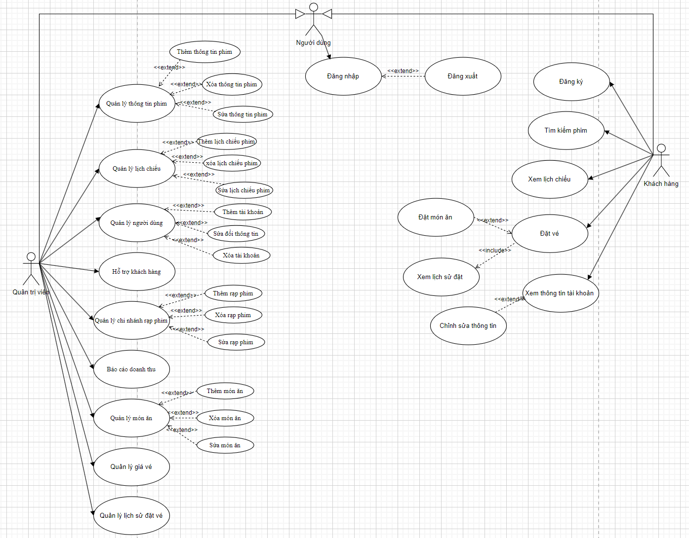

Hình 1 Sơ đồ Use case

3.2 Đặc tả Use Case

|  |  |  |
| --- | --- | --- |
| **Use Case ID** | UC1 | |
| **Use Case Name** | Tìm kiếm phim (Search Movie) | |
| **Scenario** | Người dùng muốn tìm kiếm thông tin về một bộ phim cụ thể trong hệ thống. | |
| **Trigger Event** | Người dùng bắt đầu tìm kiếm phim. | |
| **Brief Description** | Use case này cho phép người dùng tìm kiếm thông tin về phim trong hệ thống. | |
| **Actors** | Khách hàng  Quản trị viên | |
| **Stakeholders** | Khách hàng: Muốn tìm kiếm phim để xem thông tin chi tiết và đặt vé.  Quản trị viên: Cung cấp và quản lý thông tin về phim trong hệ thống. | |
| **Preconditions** | Hệ thống phải có danh sách các phim và thông tin chi tiết tương ứng. | |
| **Postconditions** | Người dùng nhận được kết quả tìm kiếm phim và có thể xem thông tin chi tiết về phim đó. | |
| **Flow of Activities** | **Actor** | **System** |
| 1. Người dùng mở giao diện tìm kiếm phim trên ứng dụng hoặc trang web. |  |
| 1. Người dùng nhập từ khóa, tiêu đề hoặc thông tin liên quan đến phim mà họ muốn tìm kiếm. | 2 Hệ thống xử lý yêu cầu tìm kiếm và truy vấn cơ sở dữ liệu các phim. |
| 3 Người dùng xem kết quả tìm kiếm và có thể nhấp vào một phim để xem thông tin chi tiết. | 3 Hệ thống trả về danh sách các phim phù hợp với từ khóa hoặc tiêu đề tìm kiếm. |
| **Exception Conditions** | Không tìm thấy kết quả: Nếu không có phim nào phù hợp với từ khóa hoặc tiêu đề tìm kiếm, hệ thống sẽ thông báo cho người dùng rằng không tìm thấy kết quả và yêu cầu người dùng thử lại với từ khóa hoặc tiêu đề khác.  Lỗi hệ thống: Nếu hệ thống gặp lỗi trong quá trình xử lý yêu cầu tìm kiếm, hệ thống sẽ hiển thị thông báo lỗi và người dùng sẽ không nhận được kết quả tìm kiếm. | |

Bảng 3 UC1 Tìm kiếm phim (Search Movie)

|  |  |  |
| --- | --- | --- |
| **Use Case ID** | UC2 | |
| **Use Case Name** | Xem lịch chiếu (View Showtimes) | |
| **Scenario** | Người dùng muốn xem lịch chiếu các suất phim trong hệ thống để có thông tin về thời gian và rạp chiếu phim. | |
| **Trigger Event** | Người dùng muốn xem lịch chiếu. | |
| **Brief Description** | Use case này cho phép người dùng xem thông tin về lịch chiếu các suất phim trong hệ thống. | |
| **Actors** | Khách hàng  Quản trị viên | |
| **Stakeholders** | Khách hàng: Muốn xem lịch chiếu để chọn suất phim phù hợp và đặt vé.  Quản trị viên: Cung cấp và quản lý thông tin về lịch chiếu các suất phim trong hệ thống. | |
| **Preconditions** | Hệ thống phải có danh sách các suất chiếu và thông tin chi tiết tương ứng. | |
| **Postconditions** | Người dùng nhận được thông tin về lịch chiếu các suất phim và có thể chọn suất phim để xem thông tin chi tiết và đặt vé. | |
| **Flow of Activities** | **Actor** | **System** |
| 1 Người dùng mở giao diện xem lịch chiếu trên ứng dụng hoặc trang web. | 1 Hệ thống hiển thị danh sách các suất chiếu phim có sẵn, bao gồm thông tin về tiêu đề phim, rạp chiếu phim, thời gian bắt đầu và kết thúc. |
| 2 Người dùng có thể lựa chọn suất chiếu phim cụ thể để xem thông tin chi tiết. | 2 Hệ thống hiển thị thông tin chi tiết về suất chiếu, bao gồm các rạp chiếu phim, thời gian bắt đầu, thời gian kết thúc, giá vé và số lượng ghế trống. |
| 3 Người dùng có thể chọn ghế và đặt vé cho suất chiếu phim. |  |
| **Exception Conditions** | Không có lịch chiếu: Nếu không có lịch chiếu nào trong hệ thống, hệ thống sẽ thông báo cho người dùng rằng không có suất chiếu nào và yêu cầu người dùng kiểm tra lại sau.  Lỗi hệ thống: Nếu hệ thống gặp lỗi trong quá trình xử lý yêu cầu xem lịch chiếu, hệ thống sẽ hiển thị thông báo lỗi và người dùng sẽ không nhận được thông tin lịch chiếu. | |

Bảng 4 UC2 Xem lịch chiếu (View Showtimes)

|  |  |  |
| --- | --- | --- |
| **Use Case ID** | UC3 | |
| **Use Case Name** | Đặt vé (Book Tickets) | |
| **Scenario** | Người dùng muốn đặt vé xem phim trong hệ thống. | |
| **Trigger Event** | Người dùng muốn đặt vé. | |
| **Brief Description** | Use case này cho phép người dùng đặt vé xem phim trong hệ thống. | |
| **Actors** | Khách hàng  Quản trị viên | |
| **Stakeholders** | Khách hàng: Muốn đặt vé để xem phim.  Quản trị viên: Quản lý và xử lý đơn đặt vé từ khách hàng. | |
| **Preconditions** | Hệ thống phải có thông tin về lịch chiếu, ghế ngồi và giá vé. | |
| **Postconditions** | Người dùng nhận được thông báo xác nhận đặt vé thành công và có vé xem phim. | |
| **Flow of Activities** | **Actor** | **System** |
| 1 Người dùng chọn phim muốn xem và xem lịch chiếu.  2 Người dùng chọn suất chiếu phù hợp và số lượng vé cần đặt. | 2 Hệ thống kiểm tra tính khả dụng của ghế ngồi trong suất chiếu đã chọn.  3 Hệ thống hiển thị sơ đồ ghế ngồi cho người dùng chọn ghế. |
| 3 Người dùng chọn ghế ngồi trong sơ đồ và nhập thông tin cá nhân cần thiết. | 4 Hệ thống kiểm tra thông tin đặt vé và tính toán tổng số tiền cần thanh toán. |
| 4 Người dùng xem lại thông tin đặt vé và tiến hành thanh toán. | 5 Hệ thống xác nhận đặt vé thành công và cung cấp cho người dùng vé xem phim. |
| **Exception Conditions** | Ghế ngồi không khả dụng: Nếu ghế ngồi đã chọn bởi người dùng đã được đặt bởi người khác trong thời gian ngắn, hệ thống sẽ thông báo cho người dùng và yêu cầu chọn ghế khác hoặc suất chiếu khác.  Lỗi thanh toán: Nếu hệ thống gặp lỗi trong quá trình thanh toán, hệ thống sẽ hiển thị thông báo lỗi và yêu cầu người dùng thử lại hoặc liên hệ với quản trị viên để được hỗ trợ.  Lỗi hệ thống: Nếu hệ thống gặp lỗi trong quá trình xử lý yêu cầu đặt vé, hệ thống sẽ hiển thị thông báo lỗi và người dùng sẽ không nhận được vé xem phim. | |

Bảng 5 UC3 Đặt vé (Book Tickets)

|  |  |  |
| --- | --- | --- |
| **Use Case ID** | UC4 | |
| **Use Case Name** | Quản lý thông tin phim (Manage Movie Information) | |
| **Scenario** | Quản trị viên muốn quản lý thông tin về phim trong hệ thống. | |
| **Trigger Event** | Quản trị viên muốn quản lý thông tin phim. | |
| **Brief Description** | Use case này cho phép quản trị viên thực hiện các hoạt động quản lý thông tin phim, bao gồm thêm, sửa, xóa và cập nhật thông tin phim. | |
| **Actors** | Quản trị viên | |
| **Stakeholders** | Quản trị viên: Quản lý và cập nhật thông tin phim trong hệ thống. | |
| **Preconditions** | Quản trị viên đã đăng nhập vào hệ thống quản lý. | |
| **Postconditions** | Thông tin phim được cập nhật và lưu trữ trong hệ thống. | |
| **Flow of Activities** | **Actor** | **System** |
| 1 Quản trị viên truy cập giao diện quản lý thông tin phim trên ứng dụng hoặc trang web.  1 Quản trị viên lựa chọn chức năng quản lý thông tin phim, bao gồm thêm, sửa, xóa và cập nhật. | 1 Hệ thống hiển thị danh sách các phim có sẵn trong hệ thống. |
| 2 Quản trị viên có thể chọn một phim cụ thể để xem, sửa đổi hoặc xóa thông tin.  3 Nếu quản trị viên chọn chức năng thêm phim, quản trị viên cung cấp thông tin chi tiết về phim bao gồm tiêu đề, nội dung, thời lượng, diễn viên, đạo diễn, hình ảnh, và các thông tin khác. | 2 Hệ thống kiểm tra và lưu trữ thông tin phim mới vào cơ sở dữ liệu. |
| 4 Nếu quản trị viên chọn chức năng sửa đổi thông tin phim, quản trị viên cập nhật thông tin phim theo yêu cầu.  4 Nếu quản trị viên chọn chức năng xóa phim, quản trị viên xác nhận việc xóa và hệ thống xóa thông tin phim trong cơ sở dữ liệu. | 5 Hệ thống kiểm tra và cập nhật thông tin phim trong cơ sở dữ liệu. |
| **Exception Conditions** | Lỗi hệ thống: Nếu hệ thống gặp lỗi trong quá trình xử lý yêu cầu quản lý thông tin phim, hệ thống sẽ hiển thị thông báo lỗi và quản trị viên sẽ không thực hiện được các hoạt động quản lý thông tin phim.  Quyền truy cập: Nếu quản trị viên không có quyền truy cập vào chức năng quản lý thông tin phim, hệ thống sẽ từ chối yêu cầu và thông báo cho quản trị viên về việc không có quyền truy cập. | |

Bảng 6 UC4 Quản lý thông tin phim (Manage Movie Information)

|  |  |  |
| --- | --- | --- |
| **Use Case ID** | UC5 | |
| **Use Case Name** | Quản lý lịch chiếu (Manage Showtimes) | |
| **Scenario** | Quản trị viên muốn quản lý lịch chiếu các suất phim trong hệ thống. | |
| **Trigger Event** | Quản trị viên muốn quản lý lịch chiếu. | |
| **Brief Description** | Use case này cho phép quản trị viên thực hiện các hoạt động quản lý lịch chiếu các suất phim, bao gồm thêm, sửa, xóa và cập nhật lịch chiếu. | |
| **Actors** | Quản trị viên | |
| **Stakeholders** | Quản trị viên: Quản lý và cập nhật lịch chiếu các suất phim trong hệ thống. | |
| **Preconditions** | Quản trị viên đã đăng nhập vào hệ thống quản lý. | |
| **Postconditions** | Lịch chiếu các suất phim được cập nhật và lưu trữ trong hệ thống. | |
| **Flow of Activities** | **Actor** | **System** |
| 1 Quản trị viên truy cập giao diện quản lý lịch chiếu trên ứng dụng hoặc trang web.  2 Quản trị viên lựa chọn chức năng quản lý lịch chiếu, bao gồm thêm, sửa, xóa và cập nhật. | 2 Hệ thống hiển thị danh sách các suất chiếu phim có sẵn trong hệ thống. |
| 3 Quản trị viên có thể chọn một suất chiếu cụ thể để xem, sửa đổi hoặc xóa lịch chiếu.  4 Nếu quản trị viên chọn chức năng thêm suất chiếu, quản trị viên cung cấp thông tin chi tiết về suất chiếu bao gồm tiêu đề phim, rạp chiếu phim, thời gian bắt đầu và kết thúc, giá vé, và số lượng ghế. | 4 Hệ thống kiểm tra và lưu trữ thông tin lịch chiếu mới vào cơ sở dữ liệu. |
| 5 Nếu quản trị viên chọn chức năng sửa đổi lịch chiếu, quản trị viên cập nhật thông tin lịch chiếu theo yêu cầu.  6 Nếu quản trị viên chọn chức năng xóa lịch chiếu, quản trị viên xác nhận việc xóa và hệ thống xóa thông tin lịch chiếu trong cơ sở dữ liệu. | 6 Hệ thống kiểm tra và cập nhật thông tin lịch chiếu trong cơ sở dữ liệu. |
| **Exception Conditions** | Lỗi hệ thống: Nếu hệ thống gặp lỗi trong quá trình xử lý yêu cầu quản lý lịch chiếu, hệ thống sẽ hiển thị thông báo lỗi và quản trị viên sẽ không thực hiện được các hoạt động quản lý lịch chiếu.  Quyền truy cập: Nếu quản trị viên không có quyền truy cập vào chức năng quản lý lịch chiếu, hệ thống sẽ từ chối yêu cầu và thông báo cho quản trị viên về việc không có quyền truy cập. | |

Bảng 7 UC5 Quản lý lịch chiếu (Manage Showtimes)

|  |  |  |
| --- | --- | --- |
| **Use Case ID** | UC6 | |
| **Use Case Name** | Quản lý người dùng (Manage Users) | |
| **Scenario** | Quản trị viên muốn quản lý thông tin người dùng trong hệ thống. | |
| **Trigger Event** | Quản trị viên muốn quản lý người dùng. | |
| **Brief Description** | Use case này cho phép quản trị viên thực hiện các hoạt động quản lý người dùng, bao gồm tạo mới người dùng, xem thông tin người dùng, sửa thông tin người dùng và xóa người dùng. | |
| **Actors** | Quản trị viên | |
| **Stakeholders** | Quản trị viên: Quản lý và cập nhật thông tin người dùng trong hệ thống. | |
| **Preconditions** | Quản trị viên đã đăng nhập vào hệ thống quản lý. | |
| **Postconditions** | Thông tin người dùng được cập nhật và lưu trữ trong hệ thống. | |
| **Flow of Activities** | **Actor** | **System** |
| 1 Quản trị viên truy cập giao diện quản lý người dùng trên ứng dụng hoặc trang web.  2 Quản trị viên lựa chọn chức năng quản lý người dùng, bao gồm tạo mới, xem, sửa đổi, và xóa người dùng. | 2 Hệ thống hiển thị danh sách các người dùng có sẵn trong hệ thống. |
| 3 Quản trị viên có thể chọn một người dùng cụ thể để xem, sửa đổi hoặc xóa thông tin.  4 Nếu quản trị viên chọn chức năng tạo mới người dùng, quản trị viên cung cấp thông tin chi tiết về người dùng bao gồm tên người dùng, địa chỉ email, tên đăng nhập, mật khẩu và các thông tin khác (tuỳ chọn). | 4 Hệ thống kiểm tra và lưu trữ thông tin người dùng mới vào cơ sở dữ liệu. |
| 5 Nếu quản trị viên chọn chức năng xem thông tin người dùng, hệ thống hiển thị thông tin chi tiết về người dùng bao gồm tên, email, tên đăng nhập và các thông tin khác.  6 Nếu quản trị viên chọn chức năng sửa thông tin người dùng, quản trị viên cập nhật thông tin người dùng theo yêu cầu.  7 Nếu quản trị viên chọn chức năng xóa người dùng, quản trị viên xác nhận việc xóa và hệ thống xóa thông tin người dùng trong cơ sở dữ liệu. | 7 Hệ thống kiểm tra và cập nhật thông tin người dùng trong cơ sở dữ liệu. |
| **Exception Conditions** | Lỗi hệ thống: Nếu hệ thống gặp lỗi trong quá trình xử lý yêu cầu quản lý người dùng, hệ thống sẽ hiển thị thông báo lỗi và quản trị viên sẽ không thực hiện được các hoạt động quản lý người dùng.  Quyền truy cập: Nếu quản trị viên không có quyền truy cập vào chức năng quản lý người dùng, hệ thống sẽ từ chối yêu cầu và thông báo cho quản trị viên về việc không có quyền truy cập. | |

Bảng 8 UC6 Quản lý người dùng (Manage Users)

|  |  |  |
| --- | --- | --- |
| **Use Case ID** | UC7 | |
| **Use Case Name** | Hỗ trợ khách hàng (Customer Support) | |
| **Scenario** | Khách hàng muốn nhận được hỗ trợ từ đội ngũ hỗ trợ khách hàng. | |
| **Trigger Event** | Khách hàng yêu cầu hỗ trợ. | |
| **Brief Description** | Use case này cho phép khách hàng yêu cầu hỗ trợ từ đội ngũ hỗ trợ khách hàng, và đội ngũ hỗ trợ khách hàng tiếp nhận yêu cầu và cung cấp hỗ trợ. | |
| **Actors** | Khách hàng  Nhân viên hỗ trợ khách hàng | |
| **Stakeholders** | Khách hàng: Yêu cầu hỗ trợ và nhận được giải đáp từ đội ngũ hỗ trợ khách hàng.  Nhân viên hỗ trợ khách hàng: Tiếp nhận yêu cầu hỗ trợ và cung cấp hỗ trợ cho khách hàng. | |
| **Preconditions** | Khách hàng đã truy cập vào kênh hỗ trợ khách hàng, bao gồm ứng dụng di động, trang web hoặc dịch vụ trực tuyến. | |
| **Postconditions** | Yêu cầu hỗ trợ được ghi nhận và tiếp nhận bởi đội ngũ hỗ trợ khách hàng.  Khách hàng nhận được hỗ trợ và giải đáp từ đội ngũ hỗ trợ khách hàng. | |
| **Flow of Activities** | **Actor** | **System** |
| 1 Khách hàng truy cập vào ứng dụng di động, trang web hoặc dịch vụ trực tuyến để yêu cầu hỗ trợ.  2 Khách hàng chọn chức năng "Yêu cầu hỗ trợ" hoặc tương tự trên giao diện hỗ trợ khách hàng. | 2Hệ thống hiển thị một danh sách các loại yêu cầu hỗ trợ có sẵn, chẳng hạn như yêu cầu hỗ trợ kỹ thuật, yêu cầu hoàn trả, yêu cầu thông tin sản phẩm, v.v. |
| 3 Khách hàng chọn loại yêu cầu hỗ trợ phù hợp.  4 Khách hàng cung cấp thông tin chi tiết về yêu cầu hỗ trợ, bao gồm mô tả vấn đề, thông tin liên hệ và tệp đính kèm (nếu cần). | 5 Hệ thống ghi nhận yêu cầu hỗ trợ và gửi nó đến đội ngũ hỗ trợ khách hàng. |
| 5 Nhân viên hỗ trợ khách hàng tiếp nhận yêu cầu hỗ trợ và xem thông tin chi tiết của yêu cầu.  6 Nhân viên hỗ trợ khách hàng liên hệ với khách hàng để yêu cầu thông tin bổ sung (nếu cần) hoặc cung cấp giải đáp trực tiếp.  7 Khách hàng nhận được thông báo hoặc liên lạc từ nhân viên hỗ trợ khách hàng.  8 Khách hàng và nhân viên hỗ trợ khách hàng tương tác để giải quyết yêu cầu hỗ trợ.  9 Sau khi yêu cầu hỗ trợ được giải quyết, nhân viên hỗ trợ khách hàng đánh dấu yêu cầu là "Đã giải quyết" trong hệ thống. |  |
| **Exception Conditions** | Lỗi hệ thống: Nếu hệ thống gặp lỗi trong quá trình xử lý yêu cầu hỗ trợ, hệ thống sẽ hiển thị thông báo lỗi và khách hàng sẽ không thực hiện được yêu cầu hỗ trợ.  Thời gian phản hồi: Nếu không có nhân viên hỗ trợ khách hàng có sẵn để tiếp nhận yêu cầu hỗ trợ, hệ thống sẽ thông báo cho khách hàng về thời gian dự kiến để nhận được phản hồi từ đội ngũ hỗ trợ khách hàng. | |

Bảng 9 UC7 Hỗ trợ khách hàng (Customer Support)

|  |  |  |
| --- | --- | --- |
| **Use Case ID** | UC8 | |
| **Use Case Name** | Quản lý chi nhánh rạp phim (Manage Cinema Branches) | |
| **Scenario** | Quản trị viên muốn quản lý thông tin về các chi nhánh của rạp phim trong hệ thống. | |
| **Trigger Event** | Quản trị viên muốn quản lý chi nhánh rạp phim. | |
| **Brief Description** | Use case này cho phép quản trị viên thực hiện các hoạt động quản lý chi nhánh rạp phim, bao gồm tạo mới chi nhánh, xem thông tin chi nhánh, sửa thông tin chi nhánh và xóa chi nhánh. | |
| **Actors** | Quản trị viên | |
| **Stakeholders** | Quản trị viên: Quản lý và cập nhật thông tin về các chi nhánh của rạp phim trong hệ thống. | |
| **Preconditions** | Quản trị viên đã đăng nhập vào hệ thống quản lý. | |
| **Postconditions** | Thông tin về chi nhánh rạp phim được cập nhật và lưu trữ trong hệ thống. | |
| **Flow of Activities** | **Actor** | **System** |
| 1 Quản trị viên truy cập giao diện quản lý chi nhánh rạp phim trên ứng dụng hoặc trang web.  2 Quản trị viên lựa chọn chức năng quản lý chi nhánh, bao gồm tạo mới, xem, sửa đổi và xóa chi nhánh. | 3 Hệ thống hiển thị danh sách các chi nhánh rạp phim có sẵn trong hệ thống. |
| 3 Quản trị viên có thể chọn một chi nhánh cụ thể để xem, sửa đổi hoặc xóa thông tin.  4 Nếu quản trị viên chọn chức năng tạo mới chi nhánh, quản trị viên cung cấp thông tin chi tiết về chi nhánh bao gồm tên chi nhánh, địa chỉ, số điện thoại và các thông tin khác (tuỳ chọn). | 5 Hệ thống kiểm tra và lưu trữ thông tin chi nhánh mới vào cơ sở dữ liệu. |
| 5 Nếu quản trị viên chọn chức năng xem thông tin chi nhánh, hệ thống hiển thị thông tin chi tiết về chi nhánh bao gồm tên, địa chỉ, số điện thoại và các thông tin khác.  6 Nếu quản trị viên chọn chức năng sửa thông tin chi nhánh, quản trị viên cập nhật thông tin chi nhánh theo yêu cầu.  7 Nếu quản trị viên chọn chức năng xóa chi nhánh, quản trị viên xác nhận việc xóa và hệ thống xóa thông tin chi nhánh trong cơ sở dữ liệu. | 7 Hệ thống kiểm tra và cập nhật thông tin chi nhánh trong cơ sở dữ liệu. |
| **Exception Conditions** | Lỗi hệ thống: Nếu hệ thống gặp lỗi trong quá trình xử lý yêu cầu quản lý chi nhánh, hệ thống sẽ hiển thị thông báo lỗi và quản trị viên sẽ không thực hiện được các hoạt động quản lý chi nhánh.  Quyền truy cập: Nếu quản trị viên không có quyền truy cập vào chức năng quản lý chi nhánh, hệ thống sẽ từ chối yêu cầu và thông báo cho quản trị viên về việc không có quyền truy cập. | |

Bảng 10 UC8 Quản lý chi nhánh rạp phim (Manage Cinema Branches)

|  |  |  |
| --- | --- | --- |
| **Use Case ID** | UC9 | |
| **Use Case Name** | Báo cáo doanh thu (Generate Revenue Reports) | |
| **Scenario** | Quản trị viên muốn tạo báo cáo doanh thu để phân tích và đánh giá hiệu suất kinh doanh của rạp phim. | |
| **Trigger Event** | Quản trị viên muốn tạo báo cáo doanh thu. | |
| **Brief Description** | Use case này cho phép quản trị viên tạo các báo cáo doanh thu để tổng hợp và phân tích dữ liệu về doanh thu của rạp phim trong một khoảng thời gian cụ thể. | |
| **Actors** | Quản trị viên | |
| **Stakeholders** | Quản trị viên: Tạo và truy cập các báo cáo doanh thu để phân tích và đánh giá hiệu suất kinh doanh. | |
| **Preconditions** | Quản trị viên đã đăng nhập vào hệ thống quản lý. | |
| **Postconditions** | Báo cáo doanh thu được tạo và hiển thị cho quản trị viên. | |
| **Flow of Activities** | **Actor** | **System** |
| 1 Quản trị viên truy cập giao diện quản lý báo cáo doanh thu trên ứng dụng hoặc trang web.  2 Quản trị viên lựa chọn chức năng tạo báo cáo doanh thu. | 2 Hệ thống hiển thị các tùy chọn và thông tin cần thiết cho báo cáo doanh thu, bao gồm khoảng thời gian, đơn vị tiền tệ, loại báo cáo, v.v. |
| 3 Quản trị viên chọn khoảng thời gian và các tùy chọn khác cho báo cáo doanh thu. | 4 Hệ thống truy xuất dữ liệu từ cơ sở dữ liệu liên quan để tính toán và tổng hợp doanh thu theo yêu cầu. |
| 4 Quản trị viên có thể xem, tải xuống hoặc in báo cáo doanh thu. | 5 Hệ thống tạo báo cáo doanh thu dựa trên dữ liệu được truy xuất và hiển thị kết quả cho quản trị viên. |
| **Exception Conditions** | Lỗi hệ thống: Nếu hệ thống gặp lỗi trong quá trình xử lý yêu cầu tạo báo cáo doanh thu, hệ thống sẽ hiển thị thông báo lỗi và quản trị viên sẽ không thực hiện được tạo báo cáo.  Quyền truy cập: Nếu quản trị viên không có quyền truy cập vào chức năng tạo báo cáo doanh thu, hệ thống sẽ từ chối yêu cầu và thông báo cho quản trị viên về việc không có quyền truy cập.  Dữ liệu không khả dụng: Nếu không có dữ liệu doanh thu trong khoảng thời gian hoặc các thông tin cần thiết khác không khả dụng, hệ thống sẽ hiển thị thông báo và yêu cầu quản trị viên xem xét lại các tùy chọn báo cáo. | |

Bảng 11 UC9 Báo cáo doanh thu (Generate Revenue Reports)

|  |  |  |
| --- | --- | --- |
| **Use Case ID** | UC10 | |
| **Use Case Name** | Đăng nhập (Login) | |
| **Scenario** | Người dùng muốn đăng nhập vào hệ thống. | |
| **Trigger Event** | Người dùng muốn đăng nhập. | |
| **Brief Description** | Use case này cho phép người dùng đăng nhập vào hệ thống bằng cách cung cấp thông tin đăng nhập hợp lệ, như tên người dùng và mật khẩu. | |
| **Actors** | Người dùng | |
| **Stakeholders** | Người dùng: Cung cấp thông tin đăng nhập và truy cập vào hệ thống. | |
| **Preconditions** | Người dùng đã được tạo tài khoản trong hệ thống. | |
| **Postconditions** | Người dùng đăng nhập thành công và có quyền truy cập vào các chức năng của hệ thống. | |
| **Flow of Activities** | **Actor** | **System** |
| 1 Người dùng truy cập giao diện đăng nhập trên ứng dụng hoặc trang web.  2 Người dùng nhập tên người dùng và mật khẩu của mình vào các trường tương ứng trên giao diện đăng nhập.  3 Người dùng nhấn nút "Đăng nhập". | 3 Hệ thống xác thực thông tin đăng nhập của người dùng. |
|  | 4 Nếu thông tin đăng nhập đúng, hệ thống chấp nhận đăng nhập và chuyển người dùng đến giao diện chính của hệ thống. |
| 5 Người dùng có thể thử lại việc đăng nhập hoặc yêu cầu đặt lại mật khẩu nếu quên mật khẩu. | 5 Nếu thông tin đăng nhập không đúng, hệ thống từ chối đăng nhập và hiển thị thông báo lỗi tương ứng cho người dùng. |
| **Exception Conditions** | Lỗi hệ thống: Nếu hệ thống gặp lỗi trong quá trình xử lý yêu cầu đăng nhập, hệ thống sẽ hiển thị thông báo lỗi và người dùng sẽ không thực hiện được việc đăng nhập.  Thông tin đăng nhập không hợp lệ: Nếu người dùng không cung cấp thông tin đăng nhập hoặc thông tin đăng nhập không hợp lệ, hệ thống sẽ từ chối đăng nhập và hiển thị thông báo lỗi tương ứng.  Quyền truy cập: Nếu người dùng không có quyền truy cập vào hệ thống, hệ thống sẽ từ chối đăng nhập và thông báo cho người dùng về việc không có quyền truy cập. | |

Bảng 12 UC10 Đăng nhập (Login)

|  |  |  |
| --- | --- | --- |
| **Use Case ID** | UC11 | |
| **Use Case Name** | Đăng ký (Registration) | |
| **Scenario** | Người dùng muốn đăng ký tài khoản mới trong hệ thống. | |
| **Trigger Event** | Người dùng muốn đăng ký. | |
| **Brief Description** | Use case này cho phép người dùng đăng ký tài khoản mới bằng cách cung cấp thông tin cá nhân và tạo một tên người dùng và mật khẩu. | |
| **Actors** | Người dùng | |
| **Stakeholders** | Người dùng: Cung cấp thông tin cá nhân và tạo tài khoản để truy cập vào hệ thống. | |
| **Preconditions** | Người dùng chưa có tài khoản trong hệ thống. | |
| **Postconditions** | Người dùng đăng ký thành công và có tài khoản để đăng nhập vào hệ thống. | |
| **Flow of Activities** | **Actor** | **System** |
| 1 Người dùng truy cập giao diện đăng ký trên ứng dụng hoặc trang web.  2 Người dùng nhập thông tin cá nhân, bao gồm tên, địa chỉ email, số điện thoại, v.v., vào các trường tương ứng trên giao diện đăng ký.  3 Người dùng chọn một tên người dùng và mật khẩu để đăng nhập vào hệ thống.  4 Người dùng nhấn nút "Đăng ký". | 4 Hệ thống kiểm tra tính hợp lệ của thông tin đăng ký và xác nhận rằng tên người dùng chưa được sử dụng. |
|  | 5 Nếu thông tin đăng ký hợp lệ và tên người dùng không bị trùng lặp, hệ thống tạo tài khoản mới cho người dùng và lưu trữ thông tin đăng ký. |
|  | 6 Hệ thống hiển thị thông báo thành công và yêu cầu người dùng đăng nhập vào tài khoản mới đăng ký. |
| **Exception Conditions** | Lỗi hệ thống: Nếu hệ thống gặp lỗi trong quá trình xử lý yêu cầu đăng ký, hệ thống sẽ hiển thị thông báo lỗi và người dùng sẽ không thực hiện được việc đăng ký.  Thông tin đăng ký không hợp lệ: Nếu người dùng không cung cấp thông tin đăng ký hoặc thông tin đăng ký không hợp lệ, hệ thống sẽ từ chối đăng ký và hiển thị thông báo lỗi tương ứng.  Trùng tên người dùng: Nếu người dùng chọn một tên người dùng đã tồn tại trong hệ thống, hệ thống sẽ từ chối đăng ký và yêu cầu người dùng chọn tên người dùng khác.  Quyền truy cập: Nếu người dùng không có quyền truy cập vào chức năng đăng ký, hệ thống sẽ từ chối yêu cầu và thông báo cho người dùng về việc không có quyền truy cập. | |

Bảng 13 UC11 Đăng ký (Registration)

|  |  |  |
| --- | --- | --- |
| **Use Case ID** | UC12 | |
| **Use Case Name** | Quản lý món ăn (Manage Food Items) | |
| **Scenario** | Quản trị viên muốn quản lý danh sách các món ăn trong hệ thống. | |
| **Trigger Event** | Quản trị viên muốn quản lý món ăn. | |
| **Brief Description** | Use case này cho phép quản trị viên thêm, sửa, xóa và hiển thị danh sách các món ăn trong hệ thống. | |
| **Actors** | Quản trị viên | |
| **Stakeholders** | Quản trị viên: Thực hiện các hoạt động quản lý món ăn trong hệ thống. | |
| **Preconditions** | Quản trị viên đã đăng nhập vào hệ thống. | |
| **Postconditions** | Cập nhật thành công danh sách các món ăn trong hệ thống. | |
| **Flow of Activities** | **Actor** | **System** |
| 1 Quản trị viên truy cập giao diện quản lý món ăn trên ứng dụng hoặc trang web.  2 Quản trị viên chọn chức năng "Hiển thị danh sách món ăn". | 2 Hệ thống hiển thị danh sách các món ăn hiện có trong hệ thống. |
| 3 Quản trị viên có thể thực hiện các hoạt động quản lý món ăn như thêm, sửa, xóa. |  |
| 4 Nếu quản trị viên chọn chức năng "Thêm món ăn":  4.1 Quản trị viên nhập thông tin về món ăn mới (tên món, mô tả, giá, hình ảnh, v.v.) vào các trường tương ứng trên giao diện.  4.2 Quản trị viên nhấn nút "Lưu" để thêm món ăn vào danh sách. | 4.1 Hệ thống kiểm tra tính hợp lệ của thông tin và thêm món ăn mới vào danh sách.  4.2 Hệ thống hiển thị thông báo thành công và cập nhật danh sách món ăn. |
|  | 5 Nếu quản trị viên chọn chức năng "Sửa món ăn":  5.1 Quản trị viên chọn một món ăn từ danh sách hiện có.  5.2 Quản trị viên cập nhật thông tin về món ăn (tên món, mô tả, giá, hình ảnh, v.v.) trên giao diện.  5.3 Quản trị viên nhấn nút "Lưu" để cập nhật thông tin món ăn. | 5.1 Hệ thống kiểm tra tính hợp lệ của thông tin và cập nhật thông tin món ăn trong danh sách.  5.2 Hệ thống hiển thị thông báo thành công và cập nhật danh sách món ăn. |
|  | 6 Nếu quản trị viên chọn chức năng "Xóa món ăn":  6.1 Quản trị viên chọn một món ăn từ danh sách hiện có.  6.2 Quản trị viên nhấn nút "Xóa" để xóa món ăn khỏi danh sách. | 6.1 Hệ thống xác nhận việc xóa món ăn và loại bỏ món ăn khỏi danh sách.  6.2 Hệ thống hiển thị thông báo thành công và cập nhật danh sách món ăn. |
| **Exception Conditions** | Lỗi hệ thống: Nếu hệ thống gặp lỗi trong quá trình xử lý yêu cầu quản lý món ăn, hệ thống sẽ hiển thị thông báo lỗi và quản trị viên sẽ không thực hiện được các hoạt động quản lý.  Thông tin món ăn không hợp lệ: Nếu quản trị viên không cung cấp thông tin đầy đủ hoặc thông tin món ăn không hợp lệ, hệ thống sẽ từ chốiyêu cầu và hiển thị thông báo lỗi tương ứng.  Quyền truy cập: Nếu quản trị viên không có quyền truy cập vào chức năng quản lý món ăn, hệ thống sẽ từ chối yêu cầu và thông báo cho quản trị viên về việc không có quyền truy cập. | |

Bảng 14 UC12 Quản lý món ăn (Manage Food Items)

|  |  |  |
| --- | --- | --- |
| **Use Case ID** | UC13 | |
| **Use Case Name** | Đặt món ăn (Order Food) | |
| **Scenario** | Người dùng muốn đặt món ăn từ danh sách các món có sẵn trong hệ thống. | |
| **Trigger Event** | Người dùng muốn đặt món ăn. | |
| **Brief Description** | Use case này cho phép người dùng chọn món ăn từ danh sách có sẵn trong hệ thống và đặt hàng. | |
| **Actors** | Người dùng | |
| **Stakeholders** | Người dùng: Chọn và đặt món ăn từ danh sách có sẵn trong hệ thống.  Nhân viên nhà hàng: Xử lý và giao hàng theo đơn đặt hàng. | |
| **Preconditions** | Người dùng đã đăng nhập vào hệ thống.  Danh sách các món ăn có sẵn trong hệ thống. | |
| **Postconditions** | Đơn đặt hàng được tạo thành công và chờ xử lý. | |
| **Flow of Activities** | **Actor** | **System** |
| 1 Người dùng truy cập giao diện đặt món ăn trên ứng dụng hoặc trang web.  Người dùng xem danh sách các món ăn có sẵn trong hệ thống.  2 Người dùng chọn một món ăn từ danh sách.  3 Người dùng cung cấp thông tin chi tiết về đơn đặt hàng, bao gồm số lượng, ghi chú, địa chỉ giao hàng, v.v.  4 Người dùng nhấn nút "Đặt hàng" để hoàn tất quá trình đặt món ăn. | 5 Hệ thống kiểm tra tính hợp lệ của thông tin đơn đặt hàng. |
| 5 Nếu thông tin đơn đặt hàng hợp lệ, hệ thống tạo một đơn đặt hàng mới và lưu trữ thông tin. | 7 Hệ thống hiển thị thông báo thành công và cung cấp thông tin về đơn đặt hàng cho người dùng. |
| 6 Nhân viên nhà hàng nhận được thông báo về đơn đặt hàng mới và tiến hành xử lý.  7 5Nhân viên nhà hàng chuẩn bị món ăn và giao hàng đến địa chỉ được cung cấp trong đơn đặt hàng. |  |
| **Exception Conditions** | Lỗi hệ thống: Nếu hệ thống gặp lỗi trong quá trình xử lý yêu cầu đặt món ăn, hệ thống sẽ hiển thị thông báo lỗi và người dùng sẽ không thực hiện được việc đặt hàng.  Thông tin đơn đặt hàng không hợp lệ: Nếu người dùng không cung cấp thông tin đơn đặt hàng hoặc thông tin đơn đặt hàng không hợp lệ, hệ thống sẽ từ chối đặt hàng và hiển thị thông báo lỗi tương ứng.  Quyền truy cập: Nếu người dùng không có quyền truy cập vào chức năng đặt món ăn, hệ thống sẽ từ chối yêu cầu và thông báo cho người dùng về việc không có quyền truy cập. | |

Bảng 15 UC13 Đặt món ăn (Order Food)

|  |  |  |
| --- | --- | --- |
| **Use Case ID** | UC14 | |
| **Use Case Name** | Xem thông tin tài khoản (View Account Information) | |
| **Scenario** | Người dùng muốn xem thông tin tài khoản của mình trong hệ thống. | |
| **Trigger Event** | Người dùng muốn xem thông tin tài khoản. | |
| **Brief Description** | Use case này cho phép người dùng xem thông tin tài khoản cá nhân trong hệ thống. | |
| **Actors** | Người dùng | |
| **Stakeholders** | Người dùng: Xem và kiểm tra thông tin tài khoản cá nhân.  Quản trị viên: Quản lý và cung cấp thông tin tài khoản. | |
| **Preconditions** | Người dùng đã đăng nhập vào hệ thống. | |
| **Postconditions** | Thông tin tài khoản của người dùng được hiển thị. | |
| **Flow of Activities** | **Actor** | **System** |
| 1 Người dùng truy cập giao diện thông tin tài khoản trên ứng dụng hoặc trang web. | 1 Hệ thống truy xuất thông tin tài khoản của người dùng từ cơ sở dữ liệu.  2 Hệ thống hiển thị thông tin tài khoản cho người dùng, bao gồm tên, địa chỉ email, số điện thoại, v.v. |
| 3 Người dùng có thể xem và kiểm tra thông tin tài khoản cá nhân. |  |
| 4 Người dùng có thể thực hiện các hoạt động khác như cập nhật thông tin tài khoản, thay đổi mật khẩu, v.v. (không nằm trong phạm vi của use case này). |  |
| **Exception Conditions** | Lỗi hệ thống: Nếu hệ thống gặp lỗi trong quá trình xử lý yêu cầu xem thông tin tài khoản, hệ thống sẽ hiển thị thông báo lỗi và người dùng sẽ không thể xem thông tin tài khoản.  Quyền truy cập: Nếu người dùng không có quyền truy cập vào chức năng xem thông tin tài khoản, hệ thống sẽ từ chối yêu cầu và thông báo cho người dùng về việc không có quyền truy cập. | |

Bảng 16 UC14 Xem thông tin tài khoản (View Account Information)

|  |  |  |
| --- | --- | --- |
| **Use Case ID** | UC15 | |
| **Use Case Name** | Quản lý giá vé (Manage Ticket Prices) | |
| **Scenario** | Quản trị viên muốn quản lý và cập nhật giá vé cho các sự kiện trong hệ thống. | |
| **Trigger Event** | Quản trị viên muốn quản lý giá vé. | |
| **Brief Description** | Use case này cho phép quản trị viên quản lý và cập nhật giá vé cho các sự kiện trong hệ thống. | |
| **Actors** | Quản trị viên | |
| **Stakeholders** | Quản trị viên: Quản lý và cập nhật giá vé.  Người dùng: Mua vé cho các sự kiện. | |
| **Preconditions** | Quản trị viên đã đăng nhập vào hệ thống.  Các sự kiện và giá vé đã được đăng ký trong hệ thống. | |
| **Postconditions** | Giá vé đã được cập nhật thành công. | |
| **Flow of Activities** | **Actor** | **System** |
| 1 Quản trị viên truy cập giao diện quản lý giá vé trên ứng dụng hoặc trang web. | 1 Hệ thống hiển thị danh sách các sự kiện có sẵn trong hệ thống. |
| 2 Quản trị viên chọn một sự kiện từ danh sách. | 2 Hệ thống hiển thị thông tin chi tiết về sự kiện đó, bao gồm giá vé hiện tại. |
| 3 Quản trị viên cập nhật giá vé mới cho sự kiện đó.  4 Quản trị viên lưu thông tin cập nhật.  7 Người dùng có thể mua vé cho sự kiện với giá vé đã được cập nhật. | 4 Hệ thống xác nhận tính hợp lệ của giá vé mới.  5 Nếu giá vé mới hợp lệ, hệ thống cập nhật giá vé trong cơ sở dữ liệu.  6 Hệ thống hiển thị thông báo thành công cho quản trị viên. |
| **Exception Conditions** | Lỗi hệ thống: Nếu hệ thống gặp lỗi trong quá trình xử lý yêu cầu quản lý giá vé, hệ thống sẽ hiển thị thông báo lỗi và quản trị viên sẽ không thể cập nhật giá vé.  Quyền truy cập: Nếu quản trị viên không có quyền truy cập vào chức năng quản lý giá vé, hệ thống sẽ từ chối yêu cầu và thông báo cho quản trị viên về việc không có quyền truy cập. | |

Bảng 17 UC15 Quản lý giá vé (Manage Ticket Prices)

|  |  |  |
| --- | --- | --- |
| **Use Case ID** | UC16 | |
| **Use Case Name** | Xem lịch sử đặt vé (View Booking History) | |
| **Scenario** | Quản trị viên và khách hàng muốn xem lịch sử đặt vé của họ trong hệ thống. | |
| **Trigger Event** | Quản trị viên hoặc khách hàng muốn xem lịch sử đặt vé. | |
| **Brief Description** | Use case này cho phép quản trị viên và khách hàng xem lịch sử đặt vé của họ trong hệ thống. | |
| **Actors** | Quản trị viên  Khách hàng | |
| **Stakeholders** | Quản trị viên: Xem và kiểm tra lịch sử đặt vé của khách hàng.  Khách hàng: Xem và kiểm tra lịch sử đặt vé của mình. | |
| **Preconditions** | Quản trị viên hoặc khách hàng đã đăng nhập vào hệ thống.  Các thông tin đặt vé đã được lưu trữ trong hệ thống. | |
| **Postconditions** | Lịch sử đặt vé được hiển thị cho quản trị viên hoặc khách hàng. | |
| **Flow of Activities** | **Actor** | **System** |
| 1 Quản trị viên hoặc khách hàng truy cập giao diện xem lịch sử đặt vé trên ứng dụng hoặc trang web. | 1 Hệ thống truy xuất lịch sử đặt vé từ cơ sở dữ liệu theo quyền truy cập của quản trị viên hoặc khách hàng. |
|  | 2 Hệ thống hiển thị lịch sử đặt vé cho quản trị viên hoặc khách hàng, bao gồm các thông tin như tên sự kiện, thời gian đặt vé, số lượng vé, v.v. |
| 3 Quản trị viên hoặc khách hàng có thể xem và kiểm tra thông tin lịch sử đặt vé của mình. |  |
| **Exception Conditions** | Lỗi hệ thống: Nếu hệ thống gặp lỗi trong quá trình xử lý yêu cầu xem lịch sử đặt vé, hệ thống sẽ hiển thị thông báo lỗi và người dùng sẽ không thể xem lịch sử đặt vé.  Quyền truy cập: Nếu quản trị viên hoặc khách hàng không có quyền truy cập vào chức năng xem lịch sử đặt vé, hệ thống sẽ từ chối yêu cầu và thông báo cho người dùng về việc không có quyền truy cập. | |

Bảng 18 UC16 Xem lịch sử đặt vé (View Booking History)

3.3 Sơ đồ hoạt động

3.3.1 Use case đăng ký

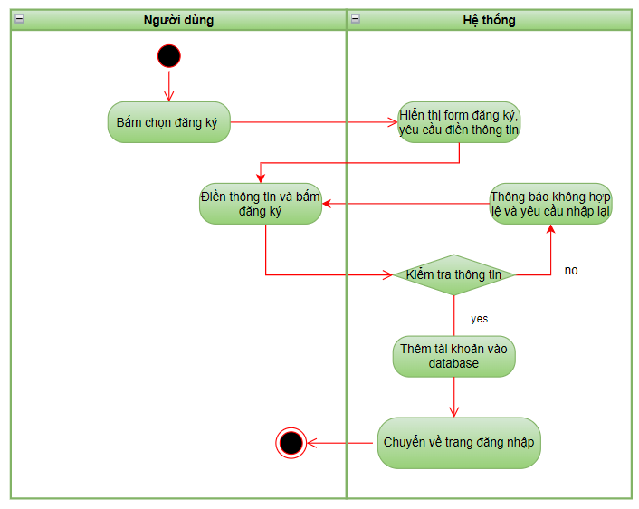

Hình 2 Sơ đồ hoạt động use case đăng ký

3.3.2 Use case đăng nhập

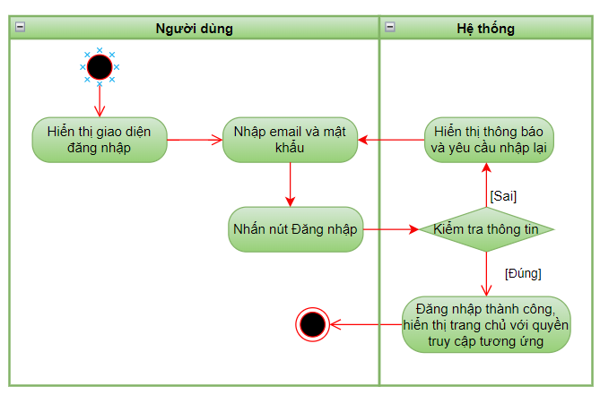

Hình 3 Sơ đồ hoạt động use case đăng nhập

3.3.3 Use case đăng xuất

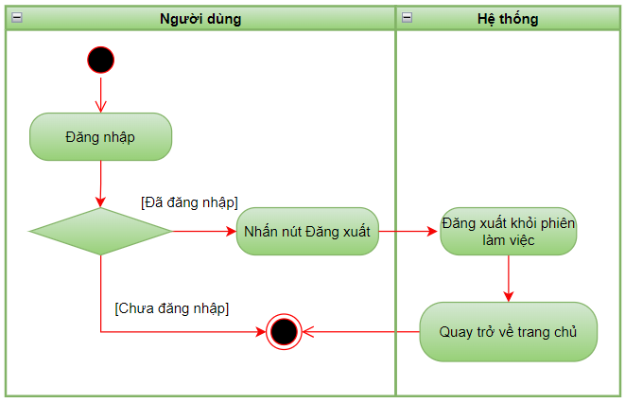

Hình 4 Sơ đồ hoạt động use case đăng xuất

3.4 Sơ đồ Class (Class Diagram)

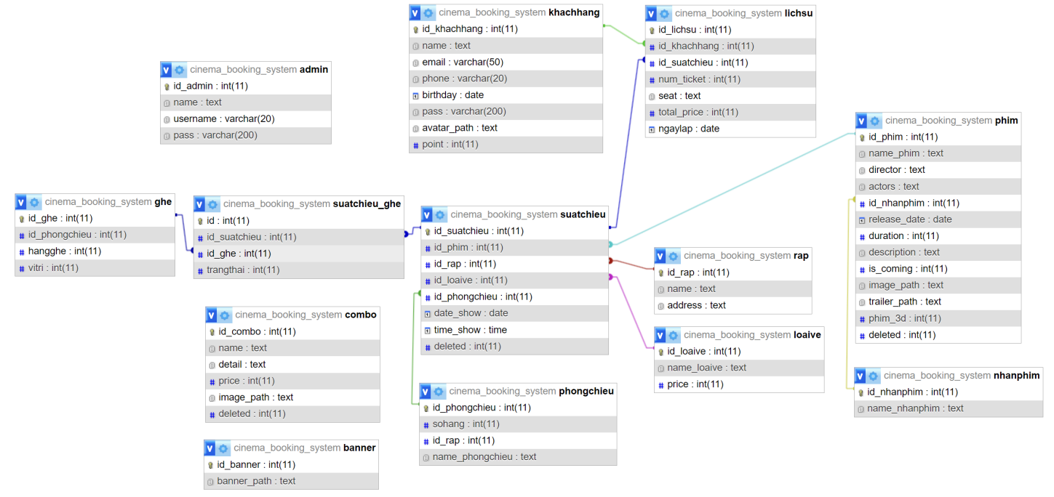

Hình 5 Sơ đồ Class

CHƯƠNG 4 – THIẾT KẾ GIAO DIỆN

4.1 Giao diện Landing page

Khi người dùng truy cập vào trang web thì đầu tiên người dùng sẽ nhìn thấy giao diện như hình bên dưới với các mục Login, Signup,… để người dùng có thể sử dụng trang web dễ dàng.

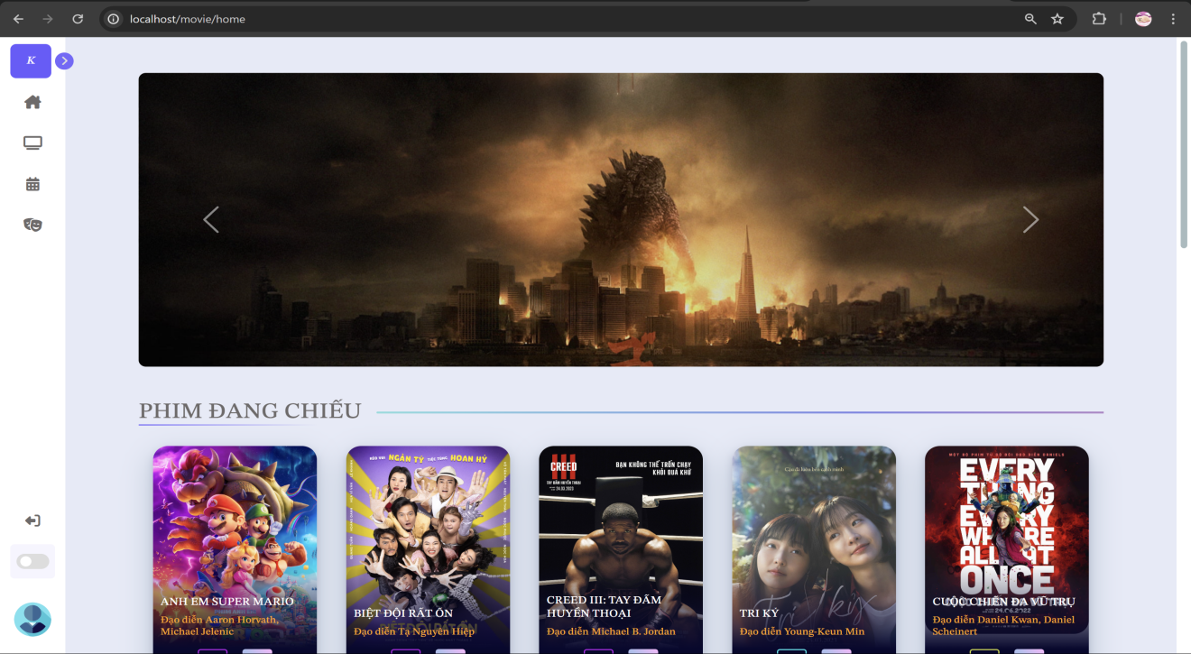

Hình 6 Trang chủ

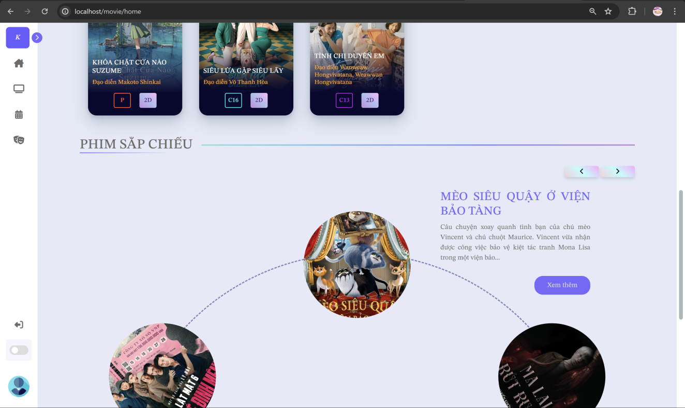

Hình 7 Trang chủ

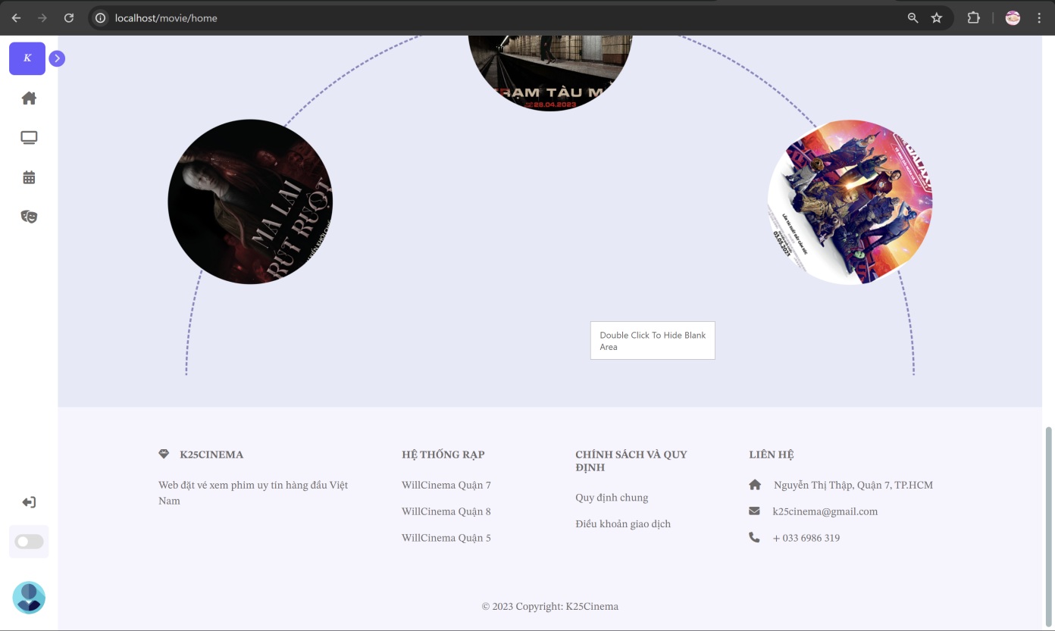

Hình 8 Trang chủ

4.2 Giao diện Login page

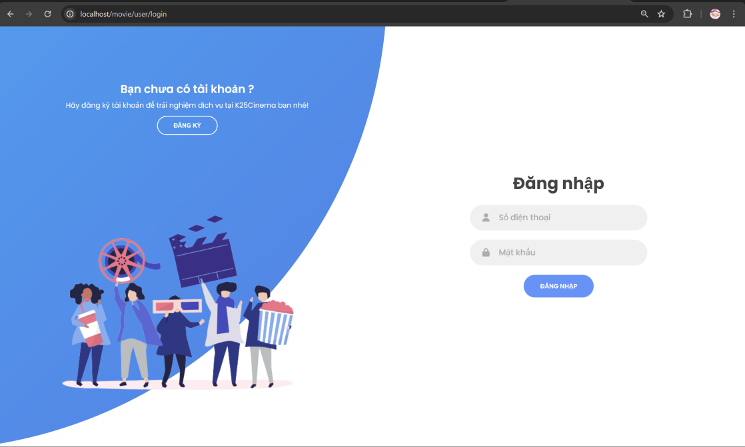

Hình 9 Page Login

4.3 Giao diện Register page

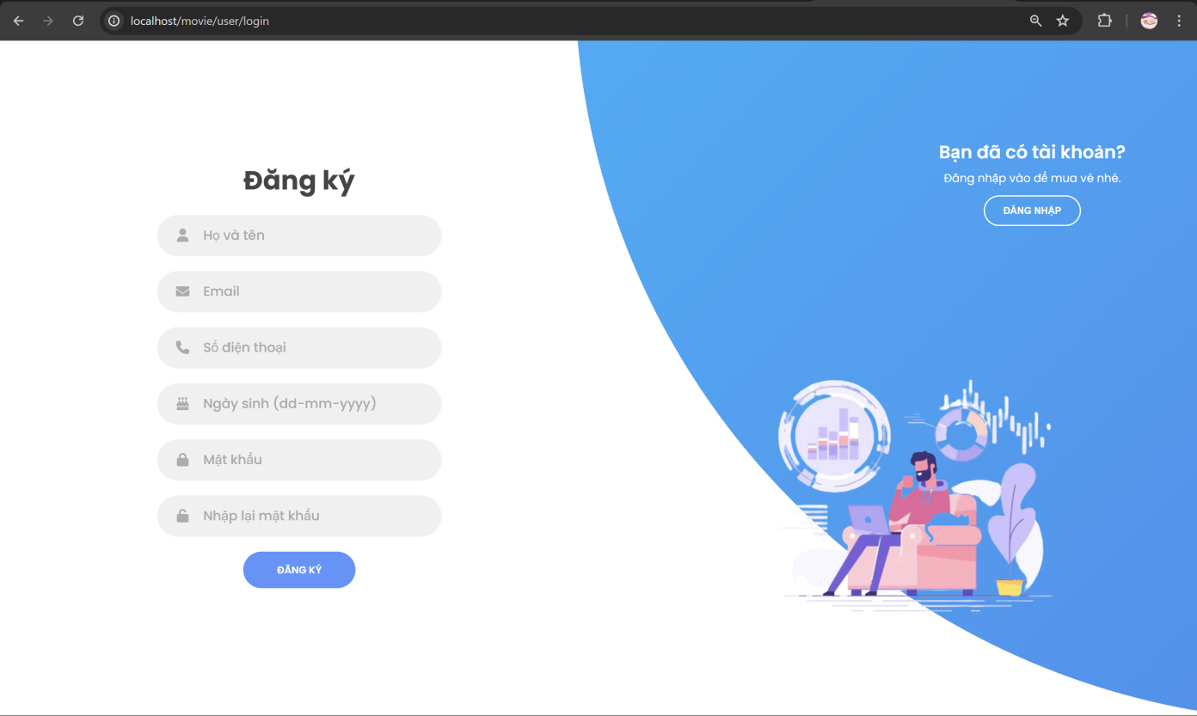

Hình 10 Page Register

4.4 Giao diện Admin

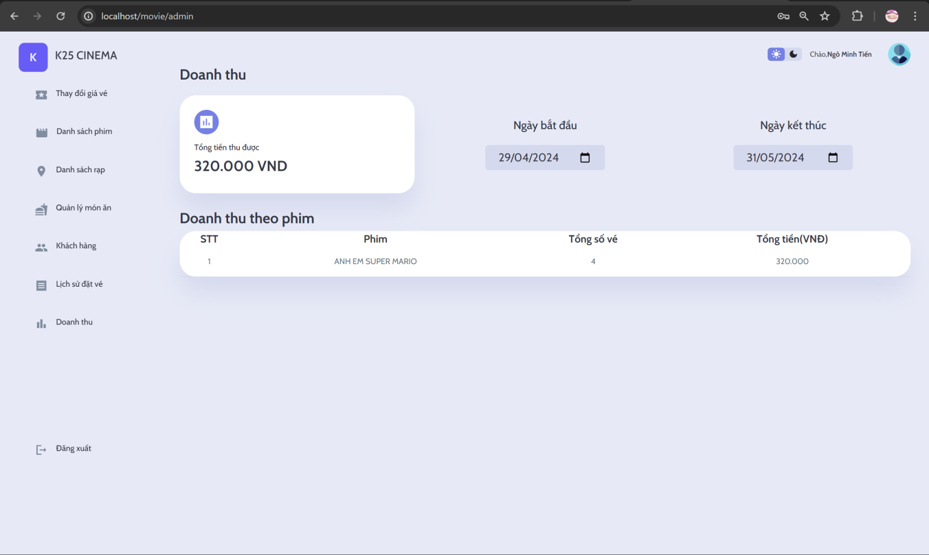

Hình 11 Trang quản lý

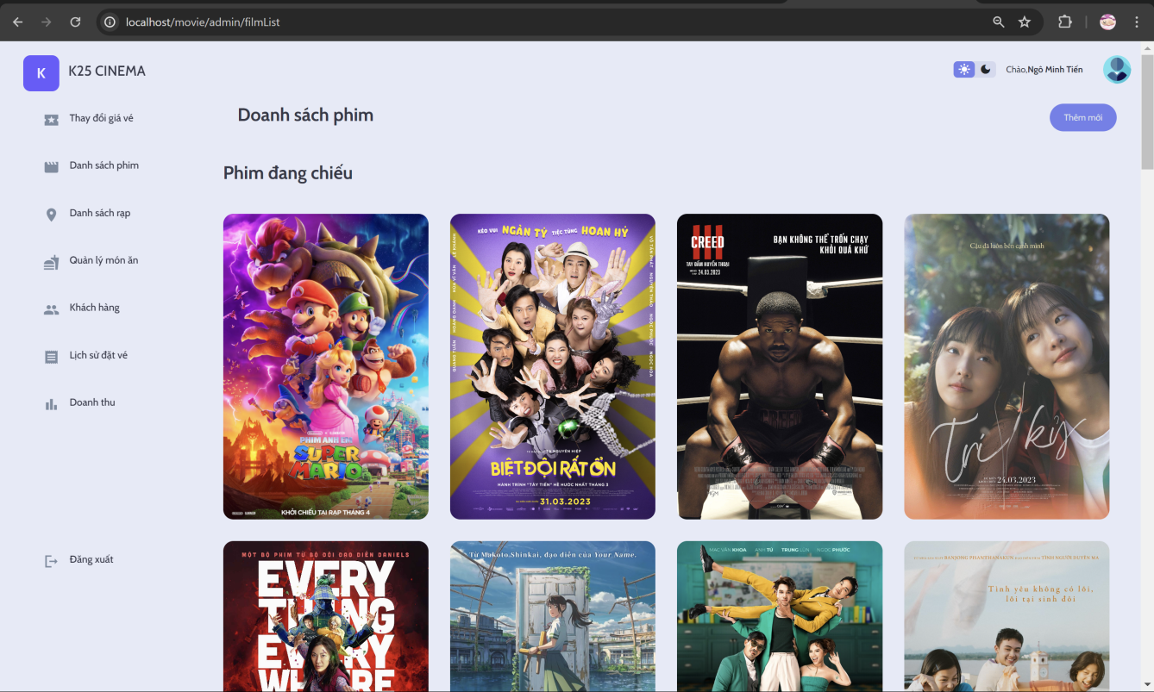

Hình 12 Trang quản lý

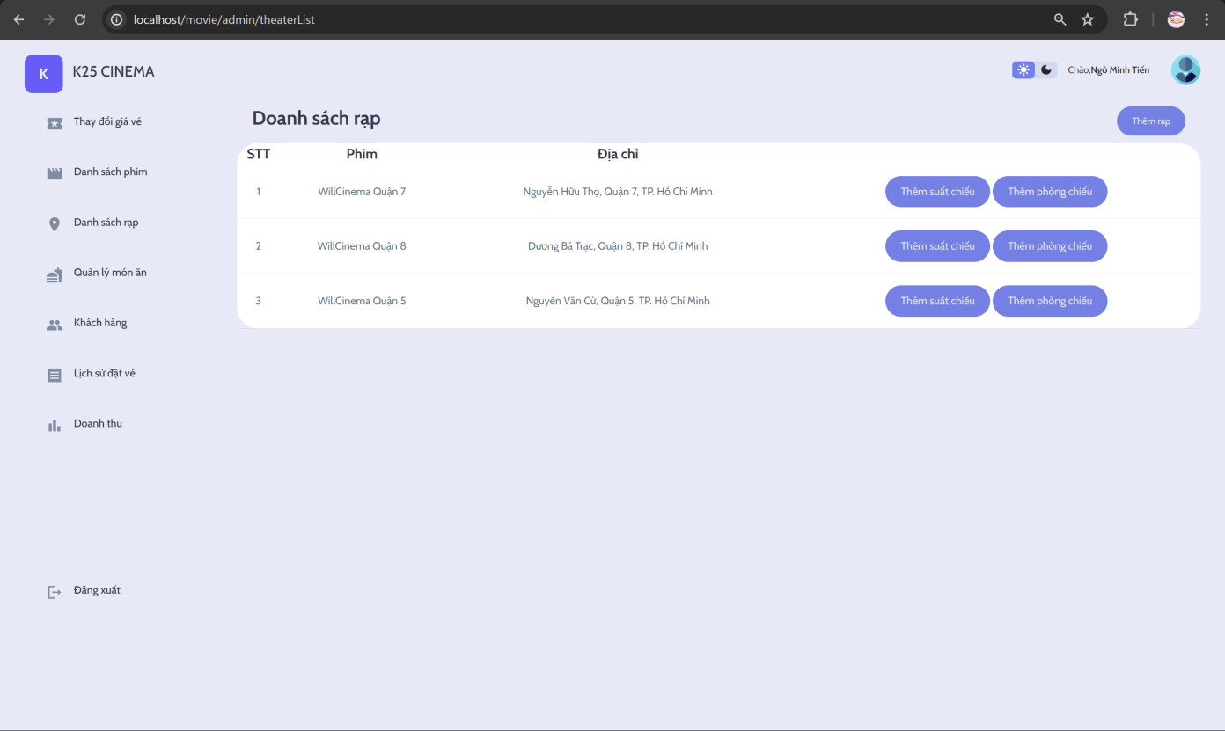

Hình 13 Trang quản lý

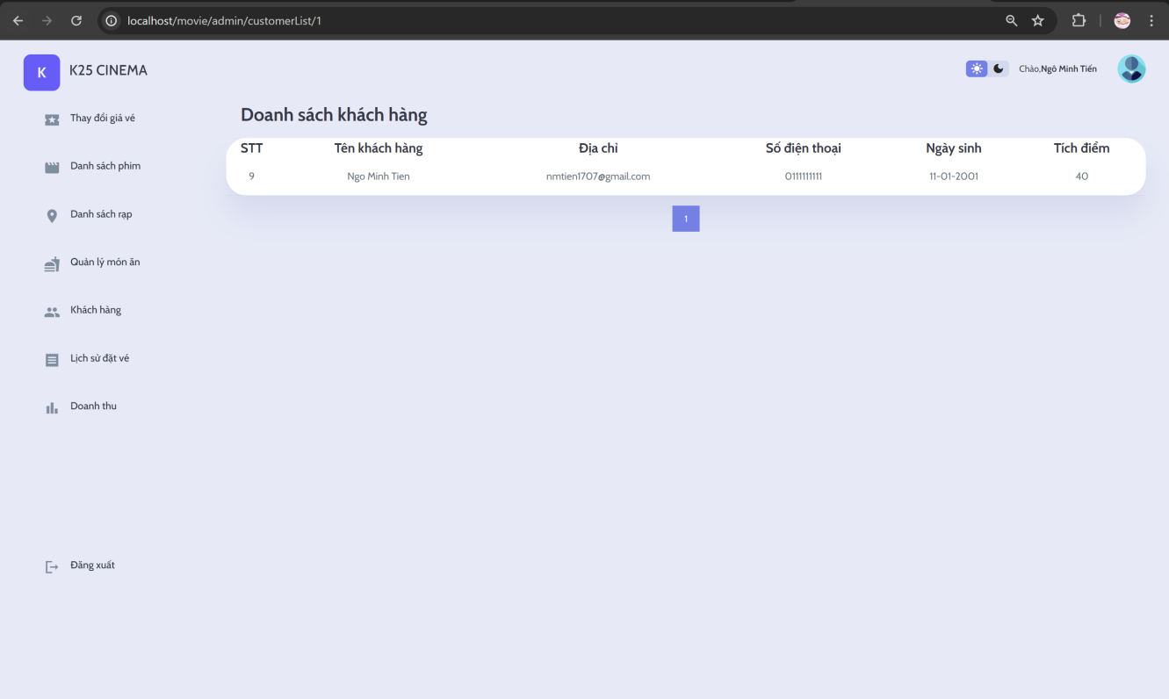

Hình 14 Trang quản lý

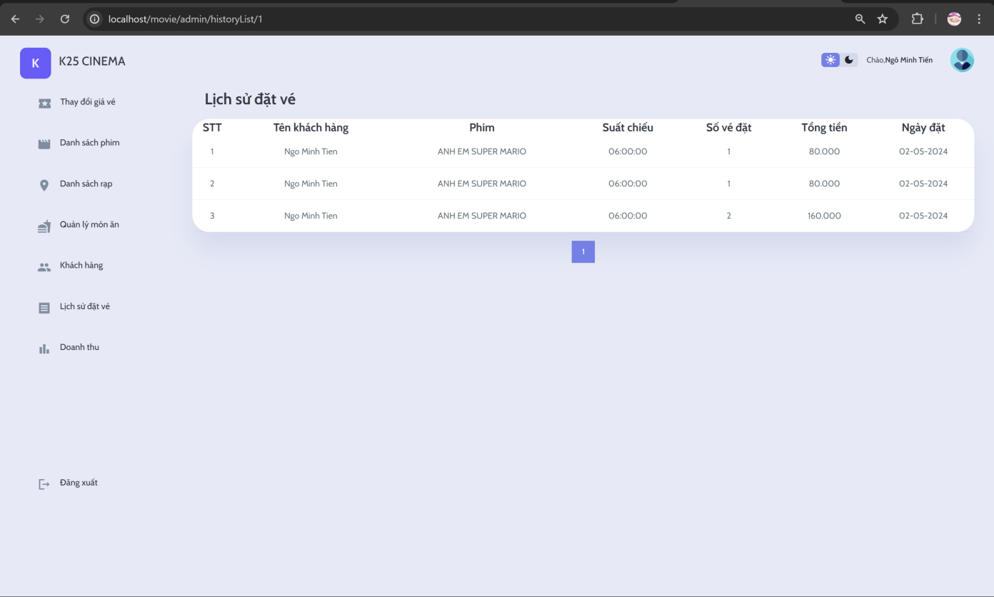

Hình 15 Trang quản lý

4.5 Giao diện đặt vé xem phim

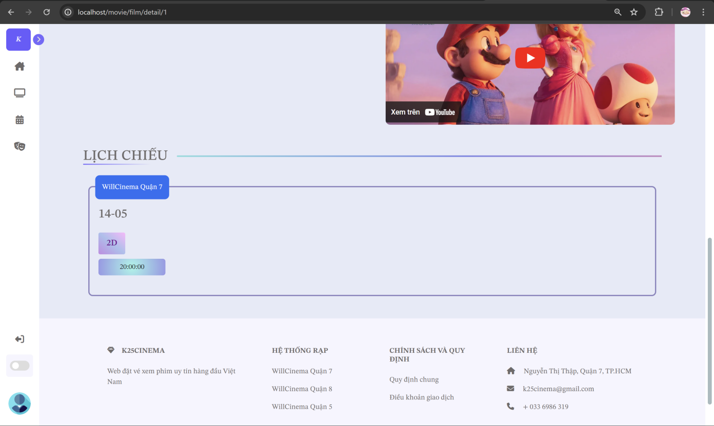

Hình 16 Trang đặt vé

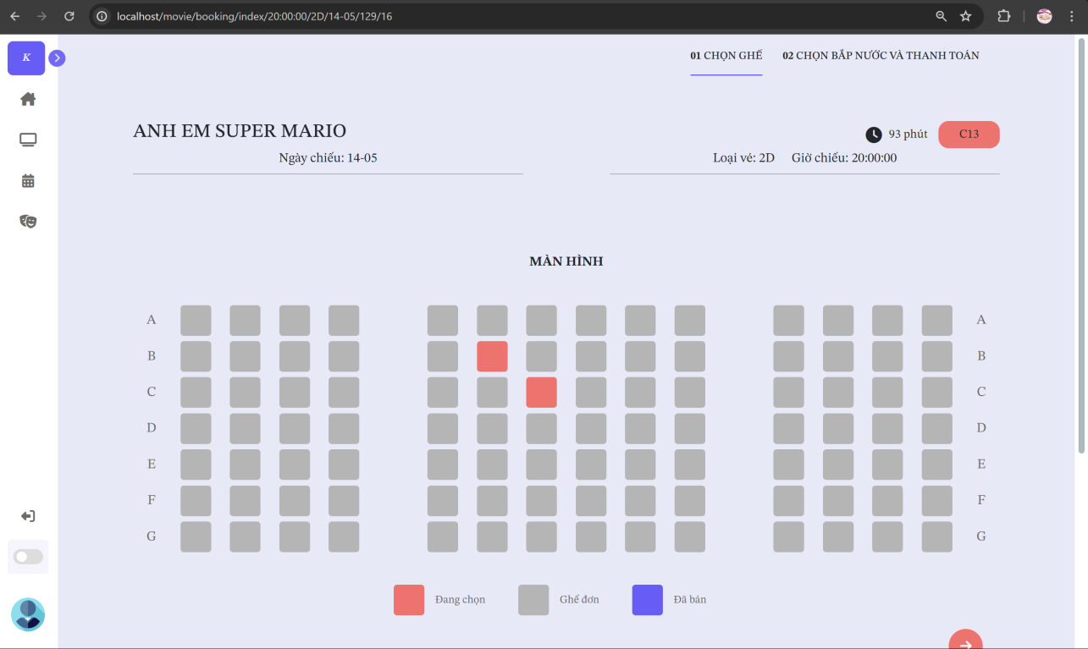

Hình 17 Trang đặt vé

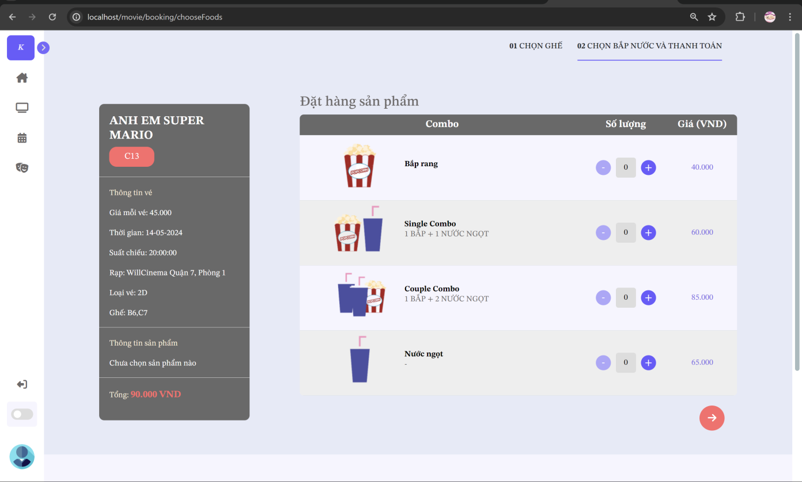

Hình 18 Trang đặt vé

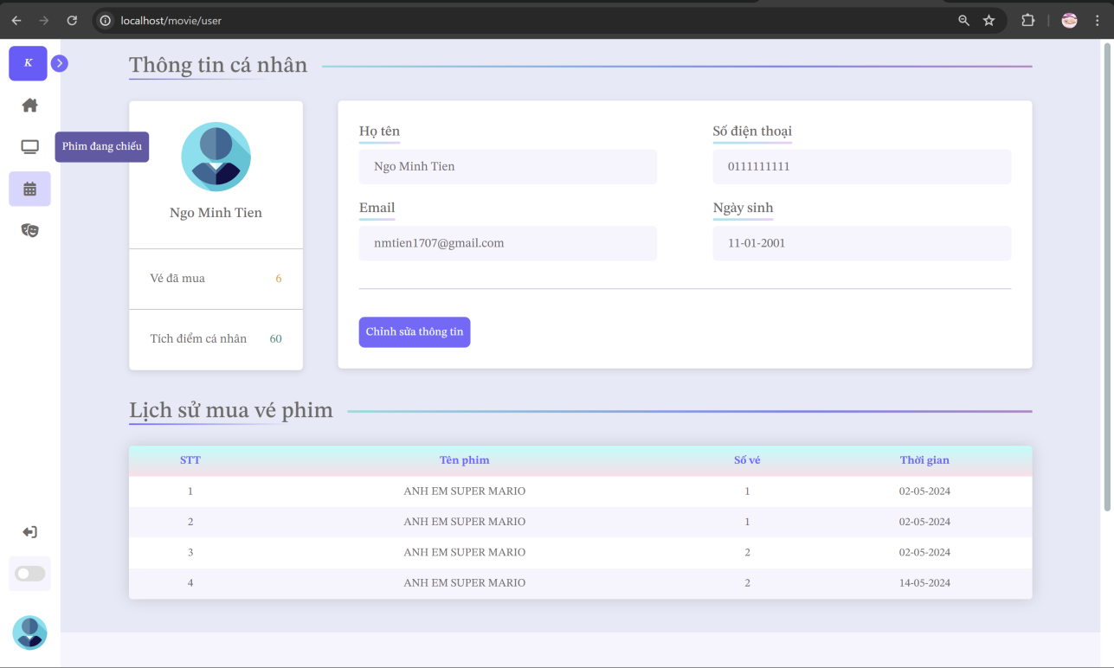

Hình 19 Trang đặt vé

4.6 Nhận mail đặt vé thành công

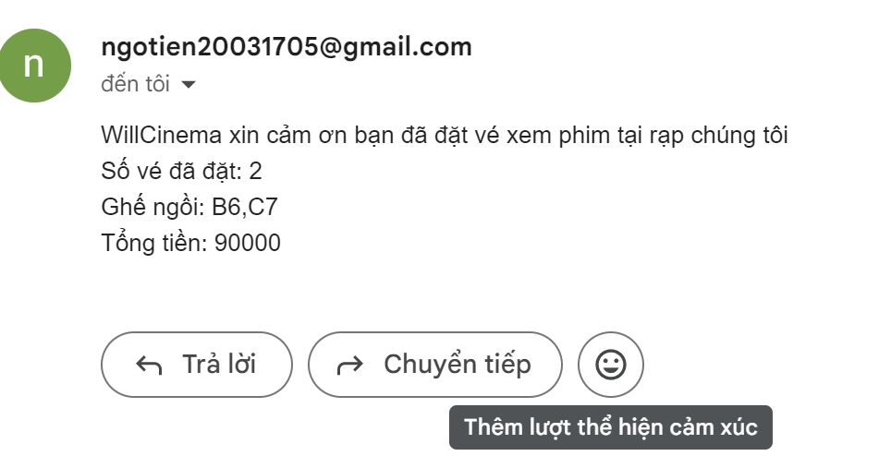

Hình 20 Mail nhận vé

CHƯƠNG 5 – CÁC CÔNG NGHỆ SỬ DỤNG ĐỂ XÂY DỰNG WEBSITE

5.1 BackEnd

-Php – Ngôn ngữ lập trình backend chính của project.

-Mysql (8.0.31) – Database server.

- PhpMailer dùng để gửi email.

5.2 Frontend

* HTML
* CSS
* JS
* Bootstrap

5.3 Video Demo

Link Video demo:

<https://drive.google.com/drive/folders/1ufK2joe3Basm2U9L8IMd9Kavu3zL2BGu?usp=sharing>

Hoặc :

<https://drive.google.com/file/d/1XwV3_p7sLUHK6YwrXYBItu5lc2i7m6cZ/view?usp=sharing>

*Bổ sung demo Nhận mail đặt vé thành công cho video.



TÀI LIỆU THAM KHẢO

Tiếng Anh

1.Getting Started With Doctrine ORM(2018) truy cập ngày 19 tháng 2 năm 2020

2.Vincy(2022) cập ngày 6 tháng 7 năm 2022, “*PHP RESTful Web Service API – Part 1 – Introduction with Step-by-step Exampletruy*”

3. Ganesh Babu (2013), “*CORS not working php*”